
ศูนย์ติดตามและแก้ไขปัญหาภัยพิบัติด้านการเกษตร กระทรวงเกษตรและสหกรณ์
โทรศัพท์/โทรสาร 0-2629-9660 E-mail : disas.plan@gmail.com
http://www.moac.go.th

สถานการณ์ศัตรูพืชระบาด ข้อมูล ณ วันที่ 13 พฤษภาคม 2569
ข้อมูลจากกลุ่มพยากรณ์และเตือนการระบาดศัตรูพืช
กองส่งเสริมการอารักขาพืชจัดการดินปุ๋ย กรมส่งเสริมการเกษตร
สถานการณ์ศัตรูพืชระบาด
1. ศัตรูข้าว
- พื้นที่ปลูกทั้งหมด 75 จังหวัด รวมพื้นที่ยืนต้น 21,828,754.41 ไร่
- พื้นที่ระบาดรวม 707.86 ไร่ ลดลงจากสัปดาห์ที่ผ่านมา 580.00 ไร่ (สัปดาห์ที่ผ่านมา 1,287.86 ไร่)
- หนอนห่อใบข้าว พื้นที่ระบาด 3 จังหวัด ได้แก่ จังหวัดพิจิตร หนองคาย และยะลา จำนวน 66.00 ไร่ พื้นที่ระบาดคงที่
- เพลี้ยกระโดดสีน้ำตาล พื้นที่ระบาด 4 จังหวัด ได้แก่ จังหวัดสุโขทัย ชัยภูมิ สุรินทร์ และหนองคาย จำนวน 182.25 ไร่ พื้นที่ระบาดลดลง 545.00 ไร่ (สัปดาห์ที่ผ่านมา 727.25 ไร่)
- เพลี้ยไฟ ไม่พบการระบาด
- หนอนกอข้าว พื้นที่ระบาด 5 จังหวัด ได้แก่ จังหวัดกาฬสินธุ์ ขอนแก่น บุรีรัมย์ สกลนคร และยะลา จำนวน 19.00 ไร่ พื้นที่ระบาดคงที่
- เพลี้ยจักจั่นสีเขียว พื้นที่ระบาด 1 จังหวัด คือ จังหวัดกาฬสินธุ์ จำนวน 3.00 ไร่ พื้นที่ระบาดคงที่
- โรคไหม้ข้าว พื้นที่ระบาด 5 จังหวัด ได้แก่ จังหวัดขอนแก่น ชัยภูมิ บุรีรัมย์ ร้อยเอ็ด และหนองคาย จำนวน 348.50 ไร่ พื้นที่ระบาดคงที่
- โรคขอบใบแห้ง พื้นที่ระบาด 1 จังหวัด คือ จังหวัดบุรีรัมย์ จำนวน 40.00 ไร่ พื้นที่ระบาดคงที่
- โรคใบสีส้ม พื้นที่ระบาด 1 จังหวัด คือ จังหวัดกาฬสินธุ์ จำนวน 9.00 ไร่ พื้นที่ระบาดคงที่
- โรคใบขีดสีน้ำตาล พื้นที่ระบาด 4 จังหวัด ได้แก่ จังหวัดบุรีรัมย์ ร้อยเอ็ด สกลนคร และอุบลราชธานี
จำนวน 40.11 ไร่ พื้นที่ระบาดคงที่
- ผลการดำเนินงาน
- หนอนห่อใบข้าว สำรวจแปลงนาอย่างสม่ำเสมอ ให้เกษตรกรปลูกข้าว 2 พันธุ์ขึ้นไป โดยการปลูกสลับพันธุ์
เพื่อช่วยลดความรุนแรงของการระบาด และแนะนำการใช้สารฆ่าแมลงประเภทดูดซึม
- เพลี้ยกระโดดสีน้ำตาล อนุรักษ์ศัตรูธรรมชาติเพื่อใช้ควบคุมการระบาด เช่น มวนเขียวดูดไข่ แมงมุมสุนัขป่า เป็นต้น และการควบคุมระดับน้ำในนาข้าว โดยการระบายน้ำออกเป็นครั้งคราวแบบเปียกสลับแห้ง และแนะนำเกษตรกรให้ใช้สารกำจัดแมลงตามสัดส่วนของเพลี้ยกระโดดสีน้ำตาลที่พบ
- เพลี้ยไฟ ใช้สารฆ่าแมลง มาลาไทออน 83% EC อัตรา 20 มิลลิลิตรต่อน้ำ 20 ลิตร หรือคาร์บาริล 85% WP อัตรา 20 กรัมต่อน้ำ 20 ลิตร พ่นเมื่อพบใบข้าวม้วนมากกว่า 50 เปอร์เซ็นต์ ในระยะข้าวอายุ 10-15 วันหลังหว่าน และดูแลแปลงข้าวระยะกล้าหรือหลังหว่าน 7 วัน อย่าให้ขาดน้ำ
- หนอนกอข้าว ให้เผาตอซังหลังการเก็บเกี่ยว ไขน้ำท่วมและไถดินเพื่อทำลายหนอนและดักแด้ของหนอนกอข้าว
ที่อยู่ตามตอซังปลูกพืชอื่นเพื่อตัดวงจรชีวิตของหนอนกอข้าว ปลูกพืชหมุนเวียน ไม่ควรใส่ปุ๋ยไนโตรเจนมากเกินไป ทำให้ใบข้าวงาม
หนอนกอชอบวางไข่ใช้แสงไฟล่อตัวเต็มวัยและทำลายเมื่อมีการระบาดรุนแรง และแนะนำการใช้สารฆ่าแมลงเมื่อพบอาการของโรค
- เพลี้ยจักจั่นสีเขียว ใช้แสงไฟล่อแมลงและทำลายเมื่อมีการระบาดรุนแรง การปลูกข้าวพันธุ์ต้านทาน กข4 กข9 กข21 กข23 สุพรรณบุรี 60 สุพรรณบุรี 90 พิษณุโลก 2 ชุมแพ 60 เก้ารวง 88 แก่นจันทร์ นางพญา 132 พวงไร่ และแนะนำการใช้สารฆ่าแมลงเมื่อพบอาการของโรค

- โรคไหม้ข้าว การใช้เมล็ดพันธุ์ในอัตราที่เหมาะสม อัตรา 15-20 กิโลกรัมต่อไร่การใช้ปุ๋ยในอัตราที่เหมาะสม
การใช้เชื้อราไตรโคเดอร์มา อัตรา 1 กิโลกรัม ต่อน้ำ 200 ลิตร การใช้พันธุ์ต้านทาน เช่น ปทุมธานี 1 สุพรรณบุรี 1,2 กข 41 การคลุกเมล็ดพันธุ์ด้วยสารป้องกันกำจัดเชื้อรา เช่น ไตรโซคาโซล คาร์เบนดาซิม โพรคลอราช ในอัตราตามคำแนะนำในฉลาก และการใช้สารเคมี เช่น อิดิเฟนฟอส 50% อัตรา 20-25 CC/น้ำ 20 ลิตร บลาสติซิดิน เอส 2% EC อัตรา 20-25 CC/น้ำ 20 ลิตร
- โรคขอบใบแห้ง ใช้พันธุ์ข้าวที่ต้านทาน เช่น สุพรรณบุรี 60 สุพรรณบุรี 90 สุพรรณบุรี 1 สุพรรณบุรี 2 และพันธุ์กข23
ไม่ควรระบายน้ำจากแปลงที่เป็นโรคไปสู่แปลงอื่น ใช้ชีวภัณฑ์ในการป้องกันการเกิดโรค เช่น เชื้อบีเอส (บาซิลลัส ซับทีลิส)
การเฝ้าระวังการเกิดโรคถ้าปลูกข้าวพันธุ์ที่อ่อนแอต่อโรคนี้ เช่น พันธุ์ขาวดอกมะลิ 105 กข6 เหนียวสันป่าตอง พิษณุโลก 2
และแนะนำ แนะนำการใช้สารป้องกันกำจัดเมื่อพบอาการของโรค
- โรคใบสีส้ม ใช้พันธุ์ข้าวต้านทานแมลงเพลี้ยจักจั่นสีเขียว เช่น กข1 กข3 กำจัดวัชพืช และพืชอาศัยของเชื้อไวรัส
และแมลงพาหะนำโรค แนะนำการใช้สารป้องกันกำจัดแมลงพาหะ ได้แก่ ใช้สารฆ่าแมลงในระยะที่แมลงเป็นตัวอ่อน เช่น ไดโนทีฟูเรน (Dinotefuran) 10% WP, บูโพรเฟซิน (Buprofezin) 10% WP, อีโทเฟนพรอกซ์ (Etofenprox) 10%
- โรคใบขีดสีน้ำตาล ใช้ปุ๋ยโปแตสเซียมคลอไรด์ (0-0-60) อัตรา 5-10 กิโลกรัมต่อไร่ สามารถช่วยลดความรุนแรง
ของโรคได้การพ่นสารป้องกันกำจัดเชื้อรา เช่น คาร์เบ็นดาซิม เนื่องจากเชื้อสาเหตุทำให้เกิดโรคเมล็ดด่าง

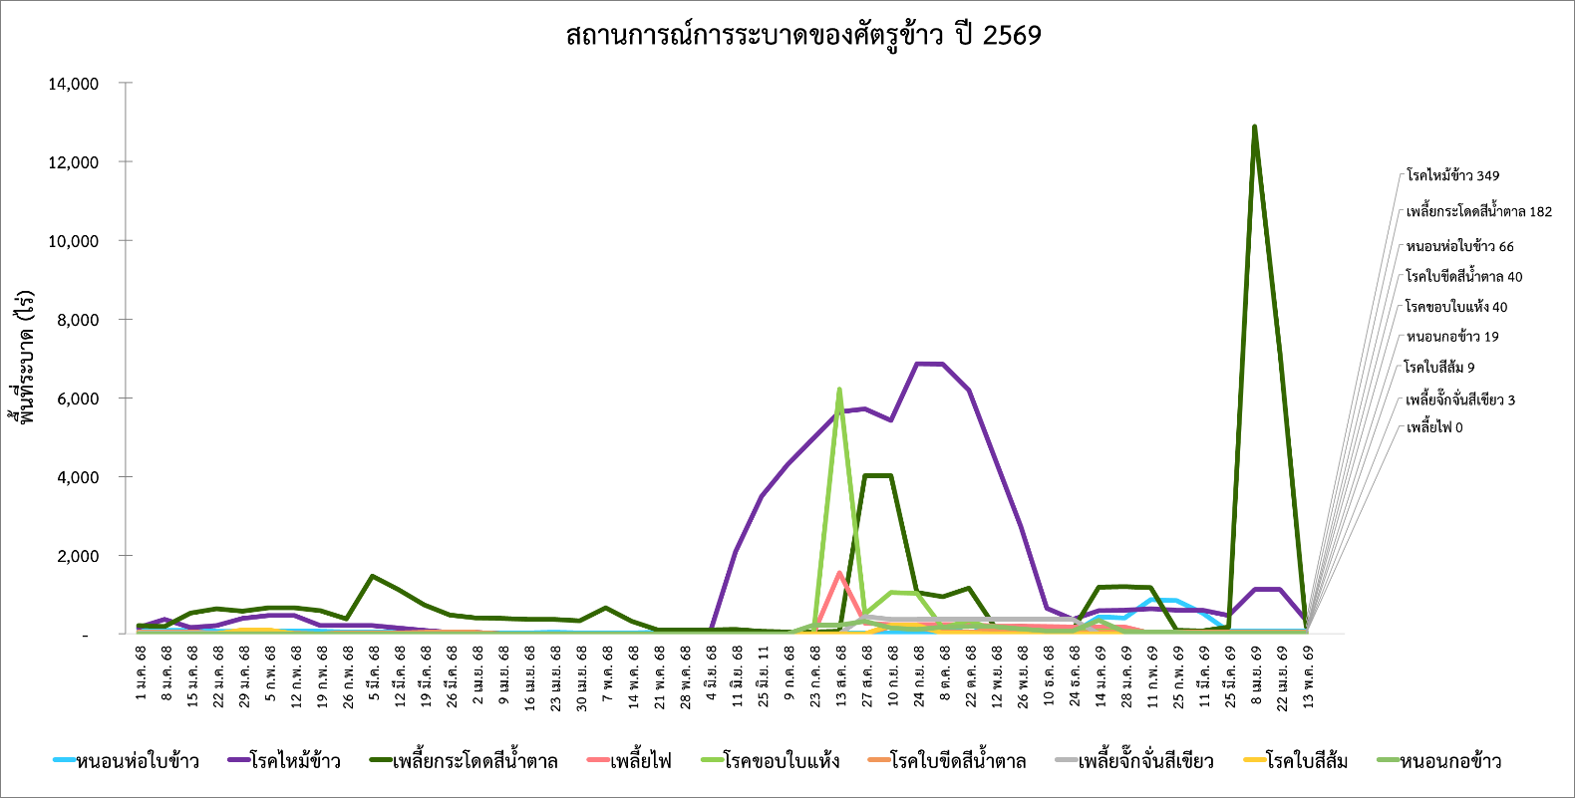

2. ศัตรูมะพร้าว
- พื้นที่ปลูกทั้งหมด 70 จังหวัด รวมพื้นที่ยืนต้น 1,025,310.77 ไร่
- พื้นที่ระบาดรวม 42,447.53 ไร่ ลดลงจากสัปดาห์ที่ผ่านมา 131.81 ไร่ (สัปดาห์ที่ผ่านมา 42,579.34 ไร่)
- หนอนหัวดำ พื้นที่ระบาด 39 จังหวัด ได้แก่ จังหวัดพิจิตร เพชรบูรณ์ สุโขทัย กาฬสินธุ์ ขอนแก่น นครพนม นครราชสีมา บุรีรัมย์ ยโสธร ร้อยเอ็ด สกลนคร สุรินทร์ หนองคาย อำนาจเจริญ อุดรธานี อุบลราชธานี กรุงเทพมหานคร ชัยนาท จันทบุรี ฉะเชิงเทรา ชลบุรี ตราด ระยอง สมุทรปราการ สระแก้ว กาญจนบุรี ประจวบคีรีขันธ์ เพชรบุรี ราชบุรี สมุทรสงคราม สมุทรสาคร กระบี่ ชุมพร นครศรีธรรมราช ปัตตานี พังงา ภูเก็ต สงขลา และสุราษฎร์ธานี จำนวน 27,471.48 ไร่ พื้นที่ระบาดลดลง 129.97 ไร่ (สัปดาห์ที่ผ่านมา 27,601.45 ไร่)
- แมลงดำหนาม พื้นที่ระบาด 24 จังหวัด ได้แก่ จังหวัดเพชรบูรณ์ นครพนม นครราชสีมา บุรีรัมย์ ร้อยเอ็ด อุบลราชธานี กรุงเทพมหานคร จันทบุรี ฉะเชิงเทรา ชลบุรี ตราด ระยอง ประจวบคีรีขันธ์ เพชรบุรี สมุทรสงคราม กระบี่
ชุมพร ตรัง นครศรีธรรมราช พังงา ภูเก็ต สงขลา สตูล และสุราษฎร์ธานี จำนวน 6,789.38 ไร่ พื้นที่ระบาดเพิ่มขึ้น 17.29 ไร่ (สัปดาห์ที่ผ่านมา 6,772.09 ไร่)
- ด้วงแรด พื้นที่ระบาด 30 จังหวัด ได้แก่ จังหวัดพิจิตร ขอนแก่น นครราชสีมา บุรีรัมย์ มหาสารคาม ร้อยเอ็ด อุบลราชธานี กรุงเทพมหานคร จันทบุรี ฉะเชิงเทรา ชลบุรี ตราด ระยอง สมุทรปราการ กาญจนบุรี นครปฐม ประจวบคีรีขันธ์ เพชรบุรี ราชบุรี สมุทรสงคราม สมุทรสาคร กระบี่ ชุมพร นครศรีธรรมราช พังงา ภูเก็ต ระนอง สงขลา สตูล และสุราษฎร์ธานี จำนวน 6,411.39 ไร่ พื้นที่ระบาดลดลง 25.55 ไร่ (สัปดาห์ที่ผ่านมา 6,436.94 ไร่)
- ด้วงงวง พื้นที่ระบาด 19 จังหวัด ได้แก่ จังหวัดกาฬสินธุ์ ขอนแก่น นครราชสีมา บุรีรัมย์ ร้อยเอ็ด กรุงเทพมหานคร จันทบุรี ฉะเชิงเทรา ชลบุรี ตราด ระยอง ประจวบคีรีขันธ์ เพชรบุรี ราชบุรี สมุทรสงคราม สมุทรสาคร นครศรีธรรมราช พังงา และสุราษฎร์ธานี จำนวน 729.93 ไร่ พื้นที่ระบาดเพิ่มขึ้น 2.69 ไร่ (สัปดาห์ที่ผ่านมา 727.24 ไร่)
- ไรสี่ขามะพร้าว พื้นที่ระบาด 20 จังหวัด ได้แก่ จังหวัดกาฬสินธุ์ ขอนแก่น นครพนม นครราชสีมา บุรีรัมย์ กรุงเทพมหานคร ชัยนาท จันทบุรี ฉะเชิงเทรา ชลบุรี ตราด สมุทรปราการ นครปฐม ประจวบคีรีขันธ์ เพชรบุรี สมุทรสงคราม สมุทรสาคร ชุมพร นครศรีธรรมราช และสงขลา จำนวน 1,045.35 ไร่ พื้นที่ระบาดเพิ่มขึ้น 3.73 ไร่ (สัปดาห์ที่ผ่านมา 1,041.62 ไร่)
- ผลการดำเนินงาน
- หนอนหัวดำ ปล่อยแตนเบียนบราคอน (Bracon hebetor) เพื่อควบคุมระยะหนอนของหนอนหัวดำ
ปล่อยแตนเบียนไข่ทริโครแกรมมา (Trichogramma sp.) เพื่อควบคุมระยะไข่ของหนอนหัวดำ และแนะนำการใช้สารเคมี
อิมาเม็กติน เบนโซเอท (emamectin benzoate) 1.92% EC ในการป้องกันและกำจัดหนอนหัวดำ
- แมลงดำหนาม ปล่อยแตนเบียนอะซีโคเดส (Asecodes hipinarum) เพื่อควบคุมหนอนแมลงดำหนามมะพร้าว
ปล่อยแตนเบียนเตตระสติคัส (Tetrastichus brontispae) เพื่อควบคุมดักแด้แมลงดำหนามมะพร้าว และอนุรักษ์ศัตรูธรรมชาติ
- ด้วงแรด ใช้เชื้อราเมตตาไรเซียม (Metarhizium anisopliae) ผสมกับปุ๋ยคอกและมะพร้าวสับ ในการกำจัด
ด้วงแรดในระยะหนอนและดักแด้ ใช้กับดักฟีโรโมนเพื่อล่อด้วงแรดในระยะตัวเต็มวัยมาทำลาย และแนะนำการใช้สารเคมีกำจัดหากพบการระบาดรุนแรง
- ด้วงงวง ใช้เชื้อราเมตตาไรเซียม (Metarhizium anisopliae) เพื่อกำจัดด้วงงวงในระยะหนอนและดักแด้
และใช้ตาข่ายดักจับด้วงงวงในระยะตัวเต็มวัยมาทำลาย
- ไรสี่ขามะพร้าว ไรสี่ขามะพร้าวจะเข้าทำลายอยู่ภายในขั้วผลมะพร้าวทำให้การพ่นสารฆ่าไร ไม่สามารถโดนตัว
ได้โดยตรง ดังนั้นการป้องกันกำจัดให้เน้นพ่นสารฆ่าไรในระยะมะพร้าวติดจั่นจนถึงระยะผลขนาดเล็กห่างกันประมาณ
1 สัปดาห์ ซึ่งเป็นระยะที่ไรสี่ขามะพร้าวเข้าทำลาย ควรใช้สารเคมีตามคำแนะนำของกรมวิชาการเกษตร

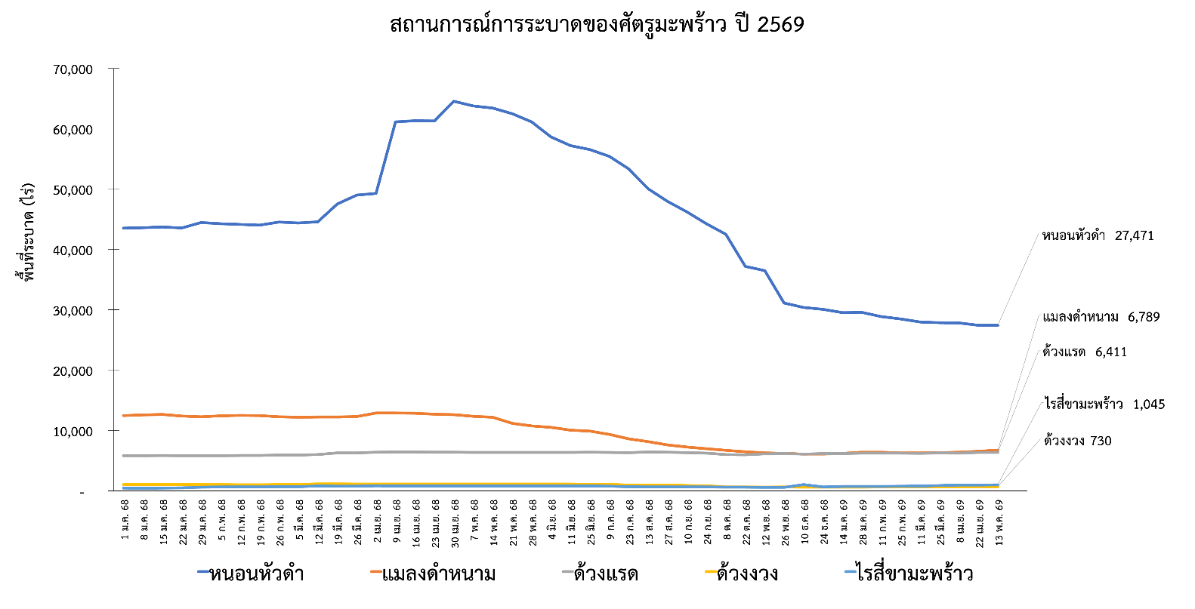

3. ศัตรูปาล์มน้ำมัน
- พื้นที่ปลูกทั้งหมด 69 จังหวัด รวมพื้นที่ยืนต้น 5,443,080.93 ไร่
- พื้นที่ระบาดรวม 17,325.79 ไร่ ลดลงจากสัปดาห์ที่ผ่านมา 52.53 ไร่ (สัปดาห์ที่ผ่านมา 17,378.32 ไร่)
- หนอนปลอกเล็ก พื้นที่ระบาด 7 จังหวัด ได้แก่ จังหวัดชลบุรี ระยอง กระบี่ ชุมพร นครศรีธรรมราช
พังงา และสุราษฎร์ธานี จำนวน 792.30 ไร่ พื้นที่ระบาดลดลง 32.00 ไร่ (สัปดาห์ที่ผ่านมา 824.30 ไร่)
- หนอนหัวดำ พื้นที่ระบาด 5 จังหวัด ได้แก่ จังหวัดสกลนคร จันทบุรี ฉะเชิงเทรา ชลบุรี และนครศรีธรรมราช จำนวน 361.50 ไร่ พื้นที่ระบาดคงที่
- ด้วงแรด พื้นที่ระบาด 14 จังหวัด ได้แก่ จังหวัดร้อยเอ็ด จันทบุรี ฉะเชิงเทรา ชลบุรี ระยอง กระบี่ ชุมพร ตรัง นครศรีธรรมราช พังงา ระนอง สงขลา สตูล และสุราษฎร์ธานี จำนวน 1,153.10 ไร่ พื้นที่ระบาดลดลง 3.50 ไร่ (สัปดาห์ที่ผ่านมา 1,156.60 ไร่)
- ด้วงกุหลาบ พื้นที่ระบาด 9 จังหวัด ได้แก่ จังหวัดจันทบุรี ตราด กระบี่ ชุมพร ตรัง นครศรีธรรมราช นราธิวาส สงขลา และสุราษฎร์ธานี จำนวน 371.25 ไร่ พื้นที่ระบาดลดลง 3.00 ไร่ (สัปดาห์ที่ผ่านมา 374.25 ไร่)
- โรคลำต้นเน่า พื้นที่ระบาด 11 จังหวัด ได้แก่ จังหวัดจันทบุรี ระยอง ประจวบคีรีขันธ์ กระบี่ ชุมพร ตรัง นครศรีธรรมราช พังงา สงขลา สตูล และสุราษฎร์ธานี จำนวน 11,286.85 ไร่ พื้นที่ระบาดลดลง 0.03 ไร่ (สัปดาห์ที่ผ่านมา 11,286.88 ไร่)
- โรคทะลายเน่า พื้นที่ระบาด 5 จังหวัด ได้แก่ จังหวัดตราด ชุมพร นครศรีธรรมราช ยะลา และสุราษฎร์ธานี
จำนวน 1,032.00 ไร่ พื้นที่ระบาดคงที่
- โรคใบจุดสาหร่าย พื้นที่ระบาด 7 จังหวัด ได้แก่ จังหวัดกระบี่ ตรัง นครศรีธรรมราช นราธิวาส ยะลา สงขลา
และสุราษฎร์ธานี จำนวน 2,211.54 ไร่ พื้นที่ระบาดลดลง 14.00 ไร่ (สัปดาห์ที่ผ่านมา 2,225.54 ไร่)
- โรคใบจุด พื้นที่ระบาด 6 จังหวัด ได้แก่ จังหวัดชุมพร นครศรีธรรมราช นราธิวาส ยะลา สงขลา และสุราษฎร์ธานี จำนวน 117.25 ไร่ พื้นที่ระบาดคงที่
- ผลการดำเนินงาน
- หนอนปลอกเล็ก ตัดทางใบปาล์มน้ำมันที่ถูกหนอนปลอกเล็กกัดกินมาเผาทำลายทิ้งนอกแปลง แนะนำ
พ่นเชื้อบีที (Bacillus thuringiensis) อัตรา 100 มิลลิลิตรต่อน้ำ 20 ลิตร ผสมสารจับใบ 5 มิลลิลิตร พ่นให้ทั่วบริเวณใต้ใบติดต่อกันไม่น้อยกว่า 3 ครั้ง ห่างกัน 5 - 7 วัน
- หนอนหัวดำ ตัดทางใบและเก็บซากพืชที่ถูกทำลายแล้วนำไปเผาทันที เพื่อไม่ให้เป็นแหล่งแพร่พันธุ์ และปล่อยแตนเบียนบราคอน (Bracon hebetor) เพื่อควบคุมระยะหนอนของหนอนหัวดำ
- ด้วงแรด ใช้กับดักฟีโรโมนล่อด้วงแรดในระยะตัวเต็มวัยมาทำลาย และทำกองล่อโดยใช้เชื้อราเมตตาไรเซียม (Metarhizium anisopliae) อัตรา 800 กรัมต่อกองล่อ ผสมกับปุ๋ยคอกและมะพร้าวสับ เพื่อกำจัดด้วงแรดในระยะหนอน
และดักแด้
- ด้วงกุหลาบ ทำความสะอาดบริเวณคอปาล์มน้ำมัน และบริเวณโคนทางใบอย่างสม่ำเสมอ และแนะนำเกษตรกรให้ใช้สารฆ่าแมลงประเภท Carbaryl เช่น เซฟวิน (Sevin) 85% WP หรือคาร์โบซัลแฟน (carbosulfan) 20% EC
ในการกำจัดด้วงกุหลาบ
- โรคลำต้นเน่า ใช้เชื้อไตรโคเดอร์มาราดหรือฉีดพ่นบริเวณรอบโคนต้นและโดยรอบอย่างสม่ำเสมอ ใส่ปุ๋ยอินทรีย์ผสมกับเชื้อไตรโคเดอร์มาเพื่อบำรุงต้นปาล์มน้ำมันให้แข็งแรง
- โรคทะลายเน่า ตัดแต่งทางใบปาล์มน้ำมันช่อดอกที่ฝ่อ และทะลายที่พบเป็นโรคนำออกไปเผาทำลายทิ้ง
นอกแปลง และทำความสะอาดสวนกำจัดวัชพืช เพื่อให้มีอากาศถ่ายเทมากขึ้น
- โรคใบจุด กำจัดวัชพืชบริเวณรอบสวนปาล์มน้ำมันให้สะอาดอย่างสม่ำเสมอ ลดการใช้ปุ๋ยไนโตรเจนเมื่อพบ
การแพร่ระบาดของโรคใบจุด และแยกต้นกล้าที่เป็นโรคใบจุดออกจากแปลงตัดแต่งใบที่เป็นโรคใบจุดนำออกไปเผาทำลายทันที

- โรคใบจุดสาหร่าย ตัดทางใบปาล์มน้ำมันที่เป็นโรคใบจุดสาหร่าย นำไปเผาทำลายทิ้งนอกแปลง เพื่อไม่ให้เกิด
การแพร่ของสปอร์ไปยังต้นอื่น และแนะนำใช้สารเคมีคอปเปอร์ออกซีคลอไรด์ (copper oxychloride) 85% WP เมื่อพบ
การระบาดรุนแรง
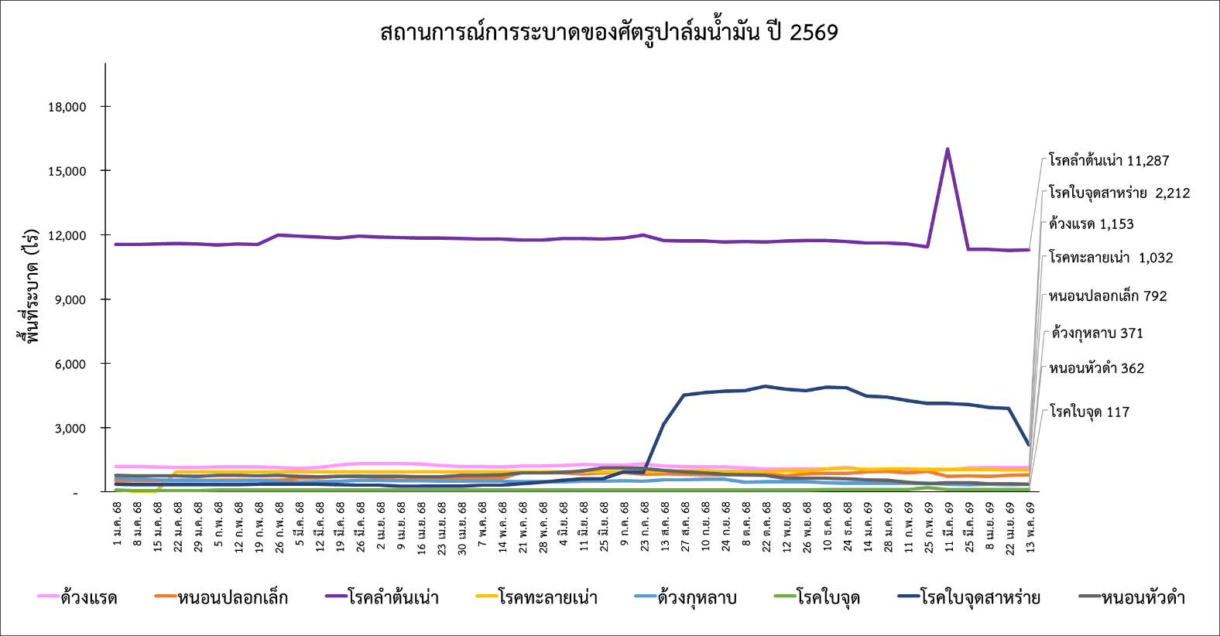

4. ศัตรูยางพารา
- พื้นที่ปลูกทั้งหมด 68 จังหวัด รวมพื้นที่ยืนต้น 18,538,891.36 ไร่
- พื้นที่ระบาดรวม 1,020,631.17 ไร่ ลดลงจากสัปดาห์ที่ผ่านมา 111,954.64 ไร่ (สัปดาห์ที่ผ่านมา 1,132,585.81 ไร่)
- โรครากขาว พื้นที่ระบาด 6 จังหวัด ได้แก่ จังหวัดตราด กระบี่ ชุมพร ตรัง นครศรีธรรมราช และสุราษฎร์ธานี
จำนวน 1,378.95 ไร่ พื้นที่ระบาดเพิ่มขึ้น 9.00 ไร่ (สัปดาห์ที่ผ่านมา 1,369.95 ไร่)
- โรคใบร่วงชนิดใหม่ของยางพารา พื้นที่ระบาด 13 จังหวัด ได้แก่ จังหวัดแพร่ สุโขทัย นครพนม บึงกาฬ เลย หนองคาย อุดรธานี กระบี่ นราธิวาส ปัตตานี ยะลา สงขลา และสตูล จำนวน 1,010,746.51 ไร่ พื้นที่ระบาดลดลง 111,863.64 ไร่ (สัปดาห์ที่ผ่านมา 1,122,610.15 ไร่)
- โรคใบร่วงยางพารา พื้นที่ระบาด 8 จังหวัด ได้แก่ จังหวัดสุโขทัย หนองคาย ตราด ชุมพร นครศรีธรรมราช พังงา ระนอง และสุราษฎร์ธานี จำนวน 1,401.00 ไร่ พื้นที่ระบาดคงที่
- โรคหน้ายางแห้ง พื้นที่ระบาด 6 จังหวัด ได้แก่ จังหวัดสกลนคร ตราด ชุมพร ตรัง นครศรีธรรมราช
และสุราษฎร์ธานี จำนวน 5,221.71 ไร่ พื้นที่ระบาดลดลง 101.00 ไร่ (สัปดาห์ที่ผ่านมา 5,322.71 ไร่)
- โรคใบจุดนูน พื้นที่ระบาด 1 จังหวัด คือ จังหวัดหนองคาย จำนวน 1,790.50 ไร่ พื้นที่ระบาดคงที่
- โรคราแป้ง พื้นที่ระบาด 4 จังหวัด ได้แก่ จังหวัดสกลนคร ตรัง สงขลา และสตูล จำนวน 92.50 ไร่
พื้นที่ระบาดเพิ่มขึ้น 1.00 ไร่ (สัปดาห์ที่ผ่านมา 91.50 ไร่)
- ผลการดำเนินงาน
- โรครากขาว สำรวจต้นยางพาราสม่ำเสมอ โดยเฉพาะต้นที่ปลูกในบริเวณที่เคยเป็นโรครากขาว หากพบต้นยางพาราแสดงอาการใบเหลืองผิดปกติควรขุดดูโคนต้นและราก หากพบเส้นใยของเชื้อราสาเหตุโรคให้ขุดเผาทำลายเพื่อยับยั้งการระบาด
ของโรคต้นยางพาราที่มีอายุมากกว่า 3 ปีขึ้นไป ควรขุดคูกว้าง 30 เซนติเมตร ลึก 60 เซนติเมตร จำกัดบริเวณที่เป็นโรค
โดยขุดระหว่างต้นที่อยู่ถัดไปจากต้นที่แสดงอาการทางใบ ในแถวเดียวกันข้างละ 2 ต้น และกึ่งกลางระหว่างแถวข้างเคียง
ของแถวยางพาราที่พบโรคกับแถวถัดไปทั้ง 2 ข้าง เพื่อป้องกันการลุกลามทางราก และควรขุดลอกคูทุกปี แนะนำเกษตรกร
ให้ใช้สารเคมีสำหรับรักษาต้นที่เป็นโรค และต้นข้างเคียงเพื่อป้องกันการเกิดโรค
- โรคใบร่วงชนิดใหม่ของยางพารา และโรคใบร่วงยางพารา แนะนำใช้เชื้อราไตรโคเดอร์มาเพื่อกำจัดและควบคุม
เชื้อราสาเหตุที่ยังคงมีชีวิตอยู่บนใบยางพาราที่ร่วงหล่นบริเวณพื้น โดยใช้อัตรา เชื้อสด 1 กิโลกรัมต่อไร่ ทุก 3 เดือน เช่น ใช้เชื้อรา
ไตรโคเดอร์มาสด 1 กิโลกรัม ผสมปุ๋ยอินทรีย์ 100 กิโลกรัม และรำ 4 กิโลกรัม หว่านหรือใช้เชื้อสดผสมน้ำหรือน้ำผสมน้ำหมักชีวภาพ 200 ลิตร ฉีดพ่น ทั้งนี้ ควรหว่านหรือฉีดพ่นให้เชื้อราไตรโคเดอร์มาครอบคลุมบนใบยางพาราที่ร่วงหล่นทั่วทั้งสวน
- โรคหน้ายางแห้ง แนะนำให้เกษตรกรหยุดกรีดในระยะที่ต้นยางมีการผลิใบใหม่ และไม่ควรกรีดยางทุกวัน
หรือกรีดติดต่อกันหลายวัน เพื่อลดการเกิดโรคหน้ายางแห้ง
- โรคใบจุดนูน ควรใส่ปุ๋ยเคมีในช่วงปลายฤดูฝน เพื่อให้ใบที่ผลิออกมาใหม่สมบูรณ์และแก่เร็ว พ้นระยะอ่อนแอ
ต่อการเข้าทำลายของเชื้อ เมื่อต้นยางพาราที่มีอายุน้อยกว่า 2 ปี แนะนําให้ใช้สารเคมีพ่นบนใบยางเมื่อเริ่มพบการระบาด
ได้แก่ ไซเนป (zineb) หรือคลอโรธาโรนิล (Chlorothalonil) ดาโคนิลหรือเบโนมิล (benamyl) โพรพิเนบ (propineb) อัตราสารเคมี
40 กรัม ต่อน้ำ 20 ลิตร ใช้อย่างใดอย่างหนึ่ง ฉีดพ่นบนใบยางอ่อน ทุก 5 วัน ประมาณ 5 - 6 ครั้ง
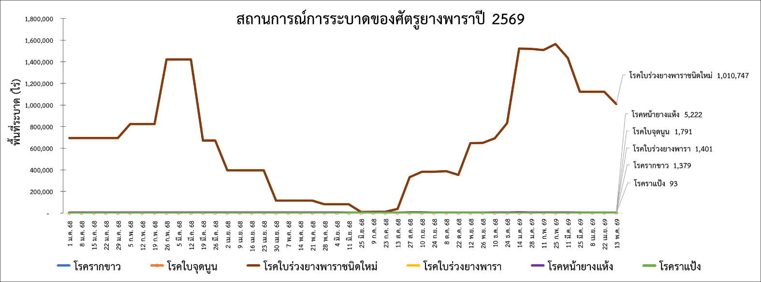

5. ศัตรูกาแฟ
- พื้นที่ปลูกทั้งหมด 34 จังหวัด รวมพื้นที่ยืนต้น 113,814.93 ไร่
- พื้นที่ระบาดรวม 715.20 ไร่ ลดลงจากสัปดาห์ที่ผ่านมา 360.58 ไร่ (สัปดาห์ที่ผ่านมา 1,075.78 ไร่)
- หนอนกาแฟสีแดง พื้นที่ระบาด 2 จังหวัด ได้แก่ จังหวัดเชียงใหม่ และตาก จำนวน 32.50 ไร่ พื้นที่ระบาดลดลง 145.00 ไร่ (สัปดาห์ที่ผ่านมา 177.50 ไร่)
- หนอนเจาะกิ่ง/หนอนเจาะลำต้น พื้นที่ระบาด 2 จังหวัด ได้แก่ จังหวัดเชียงใหม่ และตาก จำนวน 157.50 ไร่
พื้นที่ระบาดคงที่
- มอดเจาะผลกาแฟ พื้นที่ระบาด 3 จังหวัด ได้แก่ จังหวัดเชียงใหม่ ตาก และแม่ฮ่องสอน จำนวน 525.20 ไร่
พื้นที่ระบาดลดลง 215.58 ไร่ (สัปดาห์ที่ผ่านมา 740.78 ไร่)
- ผลการดำเนินงาน
- หนอนกาแฟสีแดง และหนอนเจาะกิ่ง/หนอนเจาะลำต้น เมื่อพบการเข้าทำลายให้ตัดกิ่งและลำต้นออกไปเผาทำลายนอกแปลง และฉีดพ่นสารฆ่าแมลงเฟนิโตรไธออน (fenitrothion) อัตรา 80 มิลลิลิตรต่อน้ำ 20 ลิตร และนำไปทาด้วยแปรงทาสีบริเวณลำต้นกาแฟให้ทั่ว หากใช้ฉีดพ่นให้ใช้ในอัตรา 40 มิลลิลิตรต่อน้ำ 20 ลิตร
- มอดเจาะผลกาแฟ สำรวจและรักษาความสะอาดแปลง ตัดแต่งกิ่งและทรงพุ่ม ให้โปร่งเก็บเกี่ยวผลกาแฟให้หมดต้น และเก็บผลกาแฟ ที่ถูกมอดเจาะออกไปทำลายนอกแปลง วางกับดักและสารล่อมอดเจาะผลกาแฟ จำนวน 5-10 จุดต่อไร่ และ
เติมสารล่อทุกๆ 2 สัปดาห์ หากพบการระบาดรุนแรง สามารถใช้สารไตรอะโซฟอส 40% EC อัตรา 40 มิลลิลิตรต่อน้ำ 20 ลิตร
ในระยะที่ผลมีขนาดเส้นผ่านศูนย์กลางประมาณ 5 มิลลิเมตร จนถึงผลกาแฟสุก
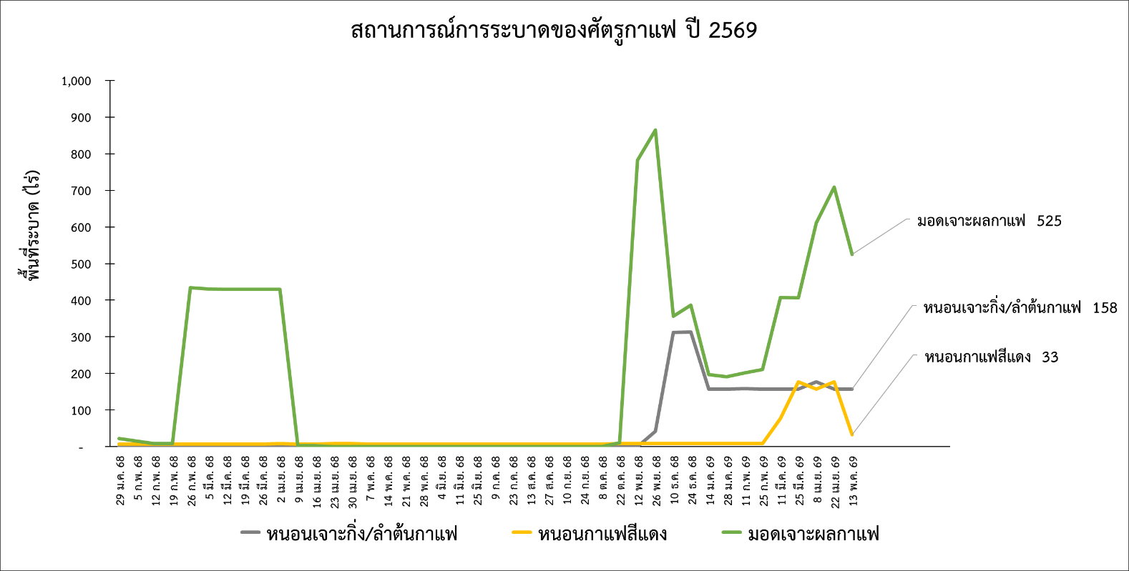

6. ศัตรูมันสำปะหลัง
- พื้นที่ปลูกทั้งหมด 54 จังหวัด รวมพื้นที่ยืนต้น 6,915,664.19 ไร่
- พื้นที่ระบาดรวม 663,441.90 ไร่ ลดลงจากสัปดาห์ที่ผ่านมา 26,940.01 ไร่ (สัปดาห์ที่ผ่านมา 690,381.91 ไร่)
- เพลี้ยแป้งมันสำปะหลัง พื้นที่ระบาด 13 จังหวัด ได้แก่ จังหวัดกำแพงเพชร ขอนแก่น นครราชสีมา บุรีรัมย์ ยโสธร สกลนคร หนองคาย อุดรธานี จันทบุรี ชลบุรี ระยอง สระแก้ว และกาญจนบุรี จำนวน 4,117.00 ไร่ พื้นที่ระบาดเพิ่มขึ้น 1,155.00 ไร่ (สัปดาห์ที่ผ่านมา 2,962.00 ไร่)
- ไรแดง พื้นที่ระบาด 15 จังหวัด ได้แก่ จังหวัดกำแพงเพชร เพชรบูรณ์ อุทัยธานี กาฬสินธุ์ ขอนแก่น นครราชสีมา บุรีรัมย์ มหาสารคาม ยโสธร สกลนคร สุรินทร์ หนองคาย อุดรธานี ชลบุรี และกาญจนบุรี จำนวน 39,160.00 ไร่ พื้นที่ระบาดลดลง 2,817.06 ไร่ (สัปดาห์ที่ผ่านมา 41,977.06 ไร่)
- โรคพุ่มแจ้ พื้นที่ระบาด 16 จังหวัด ได้แก่ จังหวัดกำแพงเพชร อุทัยธานี กาฬสินธุ์ นครราชสีมา บุรีรัมย์ มหาสารคาม มุกดาหาร สกลนคร อุดรธานี จันทบุรี ชลบุรี ปราจีนบุรี ระยอง สระแก้ว กาญจนบุรี และราชบุรี จำนวน 11,428.25 ไร่ พื้นที่ระบาดลดลง 1,222.00 ไร่ (สัปดาห์ที่ผ่านมา 12,650.25 ไร่)
- โรคโคนเน่าหัวเน่า ไม่พบการระบาด
- โรคใบไหม้/ใบจุดเหลี่ยมแบคทีเรีย พื้นที่ระบาด 2 จังหวัด ได้แก่ จังหวัดสกลนคร และชัยนาท จำนวน 292.00 ไร่ พื้นที่ระบาดคงที่
- โรคใบด่างมันสำปะหลัง พื้นที่ระบาด 33 จังหวัด ได้แก่ จังหวัดกำแพงเพชร ตาก นครสวรรค์ เพชรบูรณ์ สุโขทัย อุทัยธานี กาฬสินธุ์ ขอนแก่น ชัยภูมิ นครราชสีมา บุรีรัมย์ มหาสารคาม มุกดาหาร ยโสธร ร้อยเอ็ด สกลนคร สุรินทร์ อำนาจเจริญ อุดรธานี อุบลราชธานี ชัยนาท ลพบุรี สระบุรี จันทบุรี ฉะเชิงเทรา ชลบุรี ปราจีนบุรี ระยอง สระแก้ว กาญจนบุรี เพชรบุรี ราชบุรี และสุพรรณบุรี จำนวน 607,897.15 ไร่ พื้นที่ระบาดลดลง 23,935.95 ไร่ (สัปดาห์ที่ผ่านมา 631,833.10 ไร่)
- เพลี้ยหอยเกล็ด พื้นที่ระบาด 6 จังหวัด ได้แก่ จังหวัดกาฬสินธุ์ บุรีรัมย์ ยโสธร สกลนคร จันทบุรี และชลบุรี จำนวน 547.50 ไร่ พื้นที่ระบาดคงที่
- ผลการดำเนินงาน
- เพลี้ยแป้งมันสำปะหลัง ไถและพรวนดิน เพื่อลดปริมาณของเพลี้ยแป้งมันสำปะหลังที่อยู่ในดิน และควบคุมโดยใช้ศัตรูธรรมชาติ ได้แก่ แมลงช้างปีกใส และแตนเบียนเพลี้ยแป้งมันสำปะหลังสีชมพู และแนะนำการใช้สารฆ่าแมลงเฉพาะจุด
เมื่อพบเพลี้ยแป้งมันสำปะหลัง
- ไรแดง อนุรักษ์ศัตรูธรรมชาติ เช่น ด้วงเต่าสตีธอรัส ด้วงปีกสั้น และไรตัวห้ำ หลีกเลี่ยงการปลูกมันสำปะหลังในช่วงฤดูแล้ง หรือฝนทิ้งช่วงเป็นระยะเวลานาน หากเริ่มพบการเข้าทำลายของไรแดงควรเก็บทิ้งหรือทำลาย เพื่อลดการเพิ่มปริมาณของไรแดงในสภาพที่เหมาะสมอาจเกิดการระบาดขึ้นอย่างรวดเร็ว พร้อมทั้งแนะนำการใช้สารฆ่าแมลงเมื่อพบอาการ
- โรคพุ่มแจ้ แนะนำใช้พันธุ์ที่ปลอดโรคหรือต้นพันธุ์มันสำปะหลังที่ไม่แสดงอาการของโรคกำจัดวัชพืชที่แหล่งพักเชื้อหรือเป็นที่อาศัยของแมลงพาหะนำโรคในแปลง เช่น ต้นสาบม่วง หลีกเลี่ยงการขนย้ายท่อนพันธุ์ จากแหล่งที่มีโรคไปสู่แหล่งที่ยังไม่เคยมีการระบาด
- โรคใบไหม้/ใบจุดเหลี่ยมแบคทีเรีย หมั่นตรวจแปลงปลูก หากพบอาการโรคเก็บส่วนต้นและใบที่เป็นโรค
นำไปทำลายนอกแปลง เมื่อพบการระบาดรุนแรง ให้ปลูกพืชหมุนเวียน เช่น ข้าวโพด ข้าวฟ่าง หรือพืชตระกูลถั่ว เป็นเวลา
ไม่น้อยกว่า 6 เดือน
- โรคใบด่างมันสำปะหลัง ปลูกมันสำปะหลังสะอาดและทนทานโรคใบด่างมันสำปะหลัง ได้แก่ พันธุ์ระยอง 72 เกษตรศาสตร์ 50 และห้วยบง 60 และพันธุ์ต้านทานโรคใบด่าง ได้แก่ อิทธิ 1 อิทธิ 2 อิทธิ 3 หรือพันธุ์อื่น ๆ ที่หน่วยงานวิชาการรับรอง กำจัดแมลงหวี่ขาวยาสูบพาหะนำโรค โดยการอนุรักษ์ศัตรูธรรมชาติของแมลงหวี่ขาวยาสูบ ได้แก่ แมลงช้างปีกใส ด้วงเต่าตัวห้ำ หรือพ่นสารกำจัดแมลง imidacloprid 70% WG และเฝ้าระวังการระบาดของไวรัสใบด่างในพืชอาศัยอื่นๆ

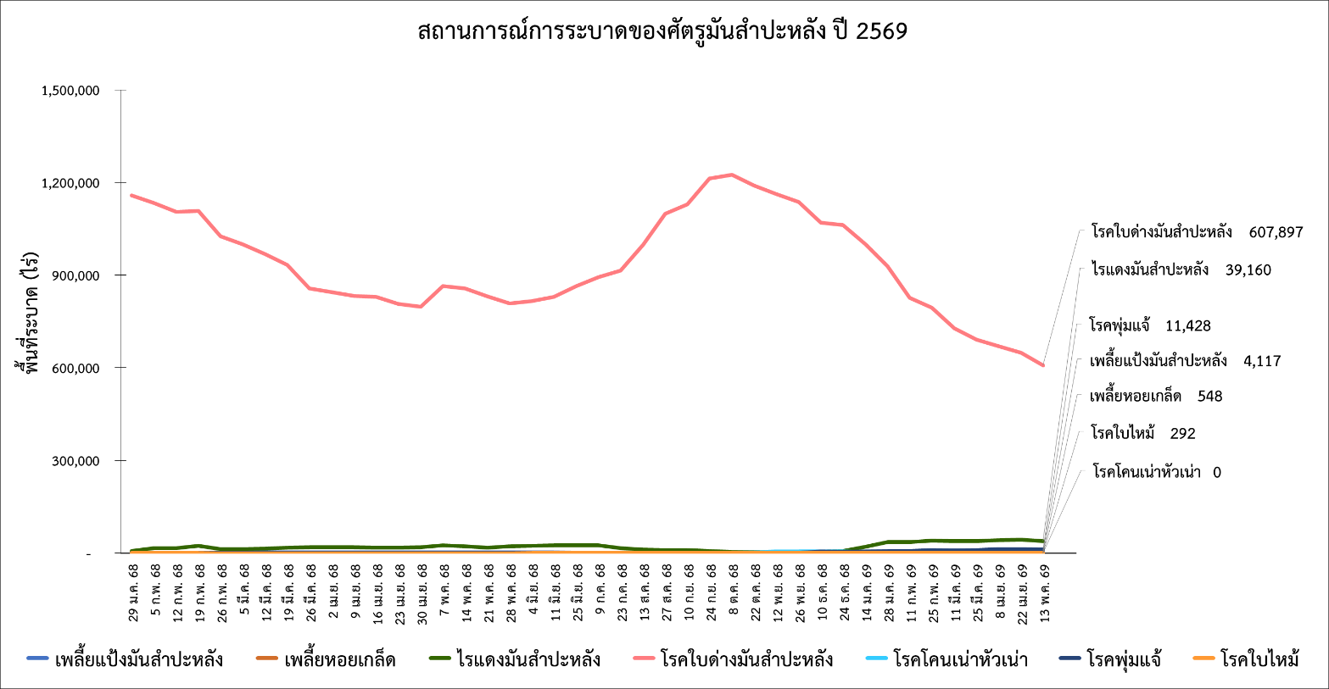

7. ศัตรูอ้อย
- พื้นที่ปลูกทั้งหมด 45 จังหวัด รวมพื้นที่ยืนต้น 4,168,012.09 ไร่
- พื้นที่ระบาดรวม 18,065.24 ไร่ เพิ่มขึ้นจากสัปดาห์ที่ผ่านมา 194.00 ไร่ (สัปดาห์ที่ผ่านมา 17,871.24 ไร่)
- หนอนกออ้อย พื้นที่ระบาด 6 จังหวัด ได้แก่ จังหวัดอุทัยธานี กาฬสินธุ์ นครราชสีมา บุรีรัมย์ อุดรธานี และชลบุรี จำนวน 1,190.25 ไร่ พื้นที่ระบาดลดลง 11.00 ไร่ (สัปดาห์ที่ผ่านมา 1,201.25 ไร่)
- โรคใบขาวอ้อย พื้นที่ระบาด 7 จังหวัด ได้แก่ จังหวัดกาฬสินธุ์ ขอนแก่น นครราชสีมา มหาสารคาม
อำนาจเจริญ อุดรธานี และชลบุรี จำนวน 16,157.74 ไร่ พื้นที่ระบาดเพิ่มขึ้น 5.00 ไร่ (สัปดาห์ที่ผ่านมา 16,152.74 ไร่)
- โรคใบด่างอ้อย พื้นที่ระบาด 1 จังหวัด คือ จังหวัดขอนแก่น จำนวน 246.00 ไร่ พื้นที่ระบาดคงที่
- โรคแส้ดำ พื้นที่ระบาด 2 จังหวัด ได้แก่ จังหวัดนครสวรรค์ และอุทัยธานี จำนวน 455.00 ไร่ พื้นที่ระบาดเพิ่มขึ้น 200.00 ไร่ (สัปดาห์ที่ผ่านมา 255.00 ไร่)
- ด้วงหนวดยาว พื้นที่ระบาด 3 จังหวัด ได้แก่ จังหวัดขอนแก่น ชัยภูมิ และบุรีรัมย์ จำนวน 16.25 ไร่ พื้นที่ระบาดคงที่
- ผลการดำเนินงาน
- หนอนกออ้อย แนะนำปล่อยแตนเบียนไข่ไตรโครแกรมมา ในช่วงที่พบกลุ่มไข่ของหนอนกออ้อย หรือปล่อย
แมลงหางหนีบ ในช่วงที่พบหนอนกออ้อยและกลุ่มไข่ของหนอนกออ้อย และแนะนำเกษตรกรให้ใช้สารฆ่าแมลงเดลทาเมทริน (deltamethrin) ในอ้อยที่มีอายุ 1 เดือน หรืออ้อยที่แสดงอาการยอดเหี่ยว เมื่อพบการระบาดมากกว่าร้อยละ 10 ให้เลือกพ่น
สารฆ่าแมลง ได้แก่ อินดอกซาคาร์บ (indoxacarb) 15% EC คลอแรนทรานิลิโพรล (chlorantraniliprole) 5.17% SC
ลูเฟนนูรอน (lufenuron) 5% EC
- โรคใบขาวอ้อย ใช้ส่วนขยายพันธุ์ที่ปราศจากโรค แช่ท่อนพันธุ์ในน้ำร้อนที่อุณหภูมิ 50 องศาเซลเซียส เป็นเวลา 2 ชั่วโมง ก่อนปลูก และหากพบแปลงที่เกิดการระบาดรุนแรงให้ไถทำลายตออ้อย และนำตอเก่าออกจากแปลงให้หมด
เพื่อไม่ให้เป็นแหล่งสะสมของเชื้อสาเหตุโรค
- โรคแส้ดำ ใช้พันธุ์ต้านทาน เช่น พันธุ์อู่ทอง 15 พันธุ์ LK 92-11 และใช้เชื้อราไตรโคเดอร์มา หรือสารกำจัดโรคพืช ได้แก่ ไตรอาไดมีฟอน (triadimefon) 25% WP โพรพิโคนาโซล (propiconazole) 25% EC แช่ท่อนพันธุ์ก่อนนำไปปลูกในแปลง หากพบกออ้อยเริ่มแสดงอาการแส้ดำควรตัดแส้ดำออกขณะเริ่มปรากฏอาการ ก่อนที่เยื่อหุ้มแส้ดำจะหลุดออกนำใส่ถุง
ไปทำลายนอกแปลงปลูกเพื่อป้องกันการแพร่ระบาดไปยังกอข้างเคียง
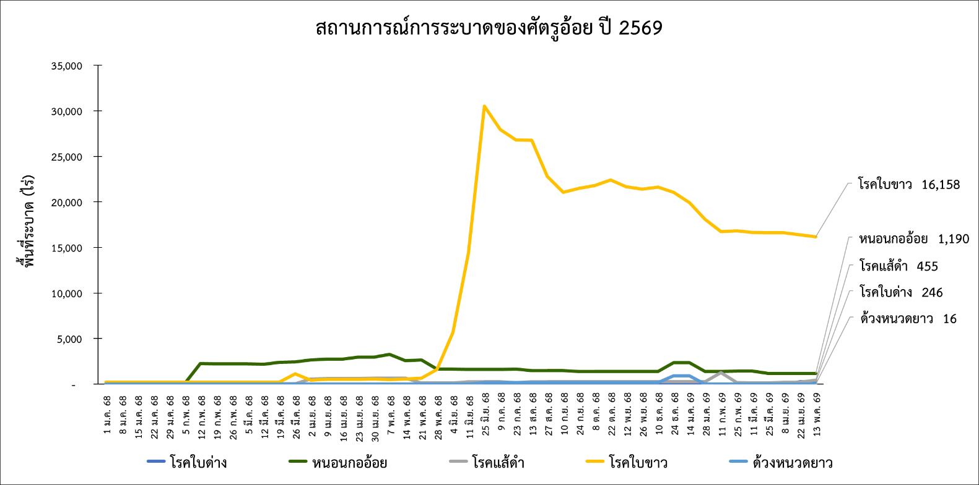

8. ศัตรูข้าวโพด
- พื้นที่ปลูกทั้งหมด 52 จังหวัด รวมพื้นที่ยืนต้น 1,014,822.97 ไร่
- พื้นที่ระบาดรวม 142.25 ไร่ คงที่จากสัปดาห์ที่ผ่านมา
- หนอนกระทู้ข้าวโพดลยจุด (Fall armyworm) พื้นที่ระบาด 9 จังหวัด ได้แก่ จังหวัดเชียงใหม่ เพชรบูรณ์ กาฬสินธุ์ ขอนแก่น นครราชสีมา จันทบุรี ชลบุรี ยะลา และสตูล จำนวน 142.25 ไร่ พื้นที่ระบาดคงที่
- ผลการดำเนินงาน
- หนอนกระทู้ข้าวโพดลายจุด ไถพรวนและตากดินเพื่อกำจัดดักแด้ที่อยู่ในดิน เก็บกลุ่มไข่หรือตัวหนอนทำลายทิ้งนอกแปลง และปล่อยแมลงศัตรูธรรมชาติ เช่น แตนเบียนไตรโคแกรมม่า แมลงหางหนีบ มวนพิฆาต ใช้สารชีวภัณฑ์พ่น
ด้วยเชื้อแบคทีเรียบาซิลลัส ทูริงเยนซิส สายพันธุ์ไอซาไว หรือสายพันธุ์เคอร์สตากี้

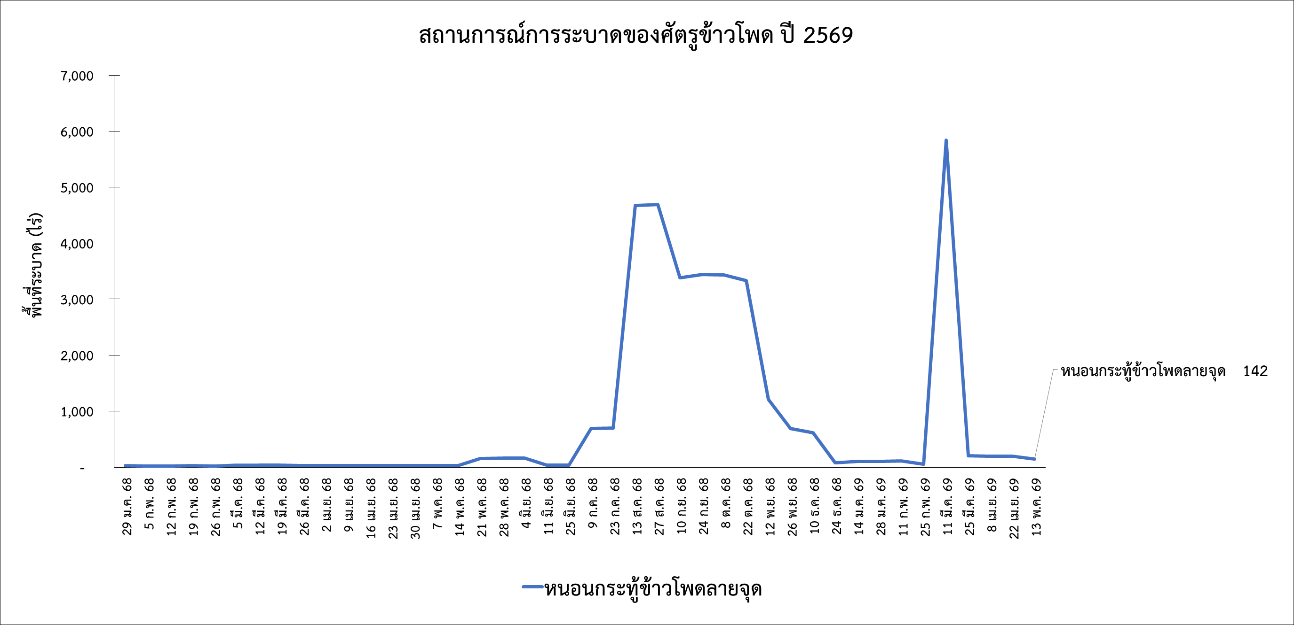

9. ศัตรูสับปะรด
- พื้นที่ปลูกทั้งหมด 45 จังหวัด รวมพื้นที่ยืนต้น 533,274.55 ไร่
- พื้นที่ระบาดรวม 231.97 ไร่ ลดลงจากสัปดาห์ที่ผ่านมา 4.00 ไร่ (สัปดาห์ที่ผ่านมา 235.97 ไร่)
- โรคเหี่ยว พื้นที่ระบาด 3 จังหวัด ได้แก่ จังหวัดตราด ประจวบคีรีขันธ์ และราชบุรี จำนวน 231.97 ไร่
พื้นที่ระบาดลดลง 4.00 ไร่ (สัปดาห์ที่ผ่านมา 235.97 ไร่)
- ผลการดำเนินงาน
- โรคเหี่ยว ทำความสะอาดแปลงเพื่อไม่ให้เป็นแหล่งอาศัยของมดและเพลี้ยแป้ง ใช้เหยื่อพิษกำจัดมด หว่านสารไฮดราเมทิลโนน (hydramethylnon) 0.73% GR โดยหว่านพร้อมปลูก และหลังปลูก 6 เดือน และหากพบต้นเป็นโรคให้ถอน
ต้นสับปะรดที่แสดงอาการใส่ถุงพลาสติกไปทำลายนอกแปลง ขณะเคลื่อนย้ายต้องระมัดระวังไม่ให้เพลี้ยแป้งร่วงลงสู่พื้น

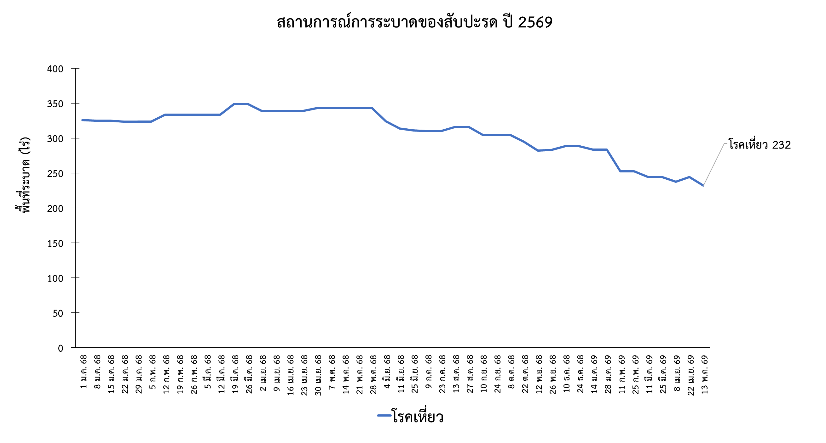

10. ศัตรูทุเรียน
- พื้นที่ปลูกทั้งหมด 77 จังหวัด รวมพื้นที่ยืนต้น 1,378,511.79 ไร่
- พื้นที่ระบาดรวม 13,740.60 ไร่ เพิ่มขึ้นจากสัปดาห์ที่ผ่านมา 21.17 ไร่ (สัปดาห์ที่ผ่านมา 13,719.43 ไร่)
- เพลี้ยแป้ง พื้นที่ระบาด 11 จังหวัด ได้แก่ จังหวัดตาก จันทบุรี ตราด ระยอง กระบี่ ชุมพร ตรัง นครศรีธรรมราช
ยะลา สตูล และสุราษฎร์ธานี จำนวน 564.25 ไร่ พื้นที่ระบาดลดลง 12.00 ไร่ (สัปดาห์ที่ผ่านมา 576.25 ไร่)
- เพลี้ยไฟ พื้นที่ระบาด 14 จังหวัด ได้แก่ จังหวัดจันทบุรี ตราด ระยอง กระบี่ ชุมพร ตรัง นครศรีธรรมราช นราธิวาส พังงา ยะลา ระนอง สงขลา สตูล และสุราษฎร์ธานี จำนวน 1,259.47 ไร่ พื้นที่ระบาดลดลง 31.03 ไร่ (สัปดาห์ที่ผ่านมา 1,290.50 ไร่)
- เพลี้ยไก่แจ้ พื้นที่ระบาด 10 จังหวัด ได้แก่ จังหวัดจันทบุรี ตราด กระบี่ ชุมพร ตรัง นครศรีธรรมราช นราธิวาส พังงา ยะลา และสุราษฎร์ธานี จำนวน 1,148.75 ไร่ พื้นที่ระบาดลดลง 16.50 ไร่ (สัปดาห์ที่ผ่านมา 1,165.25 ไร่)
- เพลี้ยหอยเกล็ด พื้นที่ระบาด 9 จังหวัด ได้แก่ จังหวัดจันทบุรี ตราด กระบี่ ชุมพร นครศรีธรรมราช นราธิวาส พังงา ยะลา และสุราษฎร์ธานี จำนวน 407.83 ไร่ พื้นที่ระบาดคงที่
- เพลี้ยจักจั่นฝอย พื้นที่ระบาด 10 จังหวัด ได้แก่ จังหวัดนครราชสีมา จันทบุรี ตราด ระยอง กระบี่ ชุมพร นครศรีธรรมราช ยะลา สงขลา และสุราษฎร์ธานี จำนวน 976.50 ไร่ พื้นที่ระบาดเพิ่มขึ้น 35.00 ไร่ (สัปดาห์ที่ผ่านมา 941.50 ไร่)
- หนอนเจาะเมล็ด พื้นที่ระบาด 5 จังหวัด ได้แก่ จังหวัดกระบี่ นครศรีธรรมราช นราธิวาส ยะลา และสงขลา
จำนวน 116.39 ไร่ พื้นที่ระบาดคงที่
- ไรแดงทุเรียนหรือไรแดงแอฟริกัน พื้นที่ระบาด 10 จังหวัด ได้แก่ จังหวัดจันทบุรี ตราด ระยอง กระบี่ ชุมพร นครศรีธรรมราช นราธิวาส ยะลา สงขลา และสุราษฎร์ธานี จำนวน 1,121.50 ไร่ พื้นที่ระบาดลดลง 3.00 ไร่ (สัปดาห์ที่ผ่านมา 1,124.50 ไร่)
- โรครากเน่าโคนเน่า พื้นที่ระบาด 18 จังหวัด ได้แก่ จังหวัดตาก นนทบุรี จันทบุรี ตราด ระยอง ประจวบคีรีขันธ์ กระบี่ ชุมพร ตรัง นครศรีธรรมราช นราธิวาส ปัตตานี พังงา ภูเก็ต ยะลา สงขลา สตูล และสุราษฎร์ธานี จำนวน 4,175.14 ไร่ พื้นที่ระบาดเพิ่มขึ้น 64.95 ไร่ (สัปดาห์ที่ผ่านมา 4,110.19 ไร่)
- โรคราดำ พื้นที่ระบาด 6 จังหวัด ได้แก่ จังหวัดจันทบุรี ระยอง ชุมพร พังงา ยะลา และสตูล จำนวน 428.25 ไร่
พื้นที่ระบาดเพิ่มขึ้น 12.00 ไร่ (สัปดาห์ที่ผ่านมา 416.25 ไร่)
- โรคผลเน่าทุเรียน พื้นที่ระบาด 3 จังหวัด ได้แก่ จังหวัดจันทบุรี ระยอง และชุมพร จำนวน 55.00 ไร่
พื้นที่ระบาดเพิ่มขึ้น 6.00 ไร่ (สัปดาห์ที่ผ่านมา 49.00 ไร่)
- โรคราสีชมพู พื้นที่ระบาด 6 จังหวัด ได้แก่ จังหวัดจันทบุรี ตราด กระบี่ ชุมพร นครศรีธรรมราช และสุราษฎร์ธานี จำนวน 153.52 ไร่ พื้นที่ระบาดเพิ่มขึ้น 4.00 ไร่ (สัปดาห์ที่ผ่านมา 149.52 ไร่)
- โรคใบติดหรือใบไหม้ พื้นที่ระบาด 11 จังหวัด ได้แก่ จังหวัดตาก นครราชสีมา จันทบุรี ตราด ปราจีนบุรี ชุมพร นครศรีธรรมราช นราธิวาส ยะลา สงขลา และสุราษฎร์ธานี 590.55 ไร่ พื้นที่ระบาดลดลง 3.00 ไร่ (สัปดาห์ที่ผ่านมา 593.55 ไร่)
- โรคใบจุดสาหร่าย พื้นที่ระบาด 12 จังหวัด ได้แก่ จังหวัดตาก นครราชสีมา จันทบุรี ตราด กระบี่ ชุมพร ตรัง นครศรีธรรมราช นราธิวาส ยะลา สตูล และสุราษฎร์ธานี จำนวน 1,207.75 ไร่ พื้นที่ระบาดลดลง 33.50 ไร่ (สัปดาห์ที่ผ่านมา 1,241.25 ไร่)
- มอดเจาะลำต้นทุเรียน พื้นที่ระบาด 8 จังหวัด ได้แก่ จังหวัดจันทบุรี ตราด กระบี่ ชุมพร นราธิวาส ยะลา ระนอง
และสุราษฎร์ธานี จำนวน 194.35 ไร่ พื้นที่ระบาดเพิ่มขึ้น 0.50 ไร่ (สัปดาห์ที่ผ่านมา 193.85 ไร่)
- หนอนกินใบ พื้นที่ระบาด 4 จังหวัด ได้แก่ จังหวัดสุรินทร์ จันทบุรี ตราด และชุมพร จำนวน 228.25 ไร่
พื้นที่ระบาดลดลง 7.00 ไร่ (สัปดาห์ที่ผ่านมา 235.25 ไร่)
- โรคกิ่งแห้ง พื้นที่ระบาด 10 จังหวัด ได้แก่ จังหวัดสกลนคร จันทบุรี ตราด ปราจีนบุรี ระยอง ชุมพร นราธิวาส พังงา ยะลา และสุราษฎร์ธานี จำนวน 510.85 ไร่ พื้นที่ระบาดลดลง 5.25 ไร่ (สัปดาห์ที่ผ่านมา 516.10 ไร่)
- โรคแอนแทรคโนส พื้นที่ระบาด 5 จังหวัด ได้แก่ จังหวัดจันทบุรี ชุมพร ตรัง นครศรีธรรมราช และยะลา
จำนวน 503.25 ไร่ พื้นที่ระบาดลดลง 1.00 ไร่ (สัปดาห์ที่ผ่านมา 504.25 ไร่)

- หนอนเจาะผล พื้นที่ระบาด 7 จังหวัด ได้แก่ จังหวัดจันทบุรี ตราด ระยอง ชุมพร นราธิวาส พังงา และสงขลา
จำนวน 99.00 ไร่ พื้นที่ระบาดเพิ่มขึ้น 11.00 ไร่ (สัปดาห์ที่ผ่านมา 88.00 ไร่)
- ผลการดำเนินการ
- เพลี้ยแป้ง หากพบปริมาณน้อยบนผลทุเรียนใช้แปลงปัด หรือใช้น้ำพ่นให้เพลี้ยแป้งหลุด หรือการใช้น้ำผสม
สารไวต์ออยล์ เพื่อการกำจัดเพลี้ยแป้ง และป้องกันโดยใช้ผ้าชุบสารฆ่าแมลง เช่น มาลาไทออน (Malathion) 83% EC คาร์บาริล (Carbaryl) 85% WP พันไว้ตามกิ่งสามารถป้องกันไม่ให้มดคาบเพลี้ยแป้งเคลื่อนย้ายไปยังส่วนต่างๆ ของต้นทุเรียน พ่นสาร
ฆ่าแมลงไปที่โคนต้นเพื่อป้องกันมดและลดการเข้าทำลายของเพลี้ยแป้ง
- เพลี้ยไฟ แนะนำใช้สารกำจัดแมลง เช่น อิมิดาโคลพริด (Imidacloprid) 10% SL คาร์โบซัลแฟน (Carbosulfan) 20% EC และไม่ควรใช้สารชนิดใดชนิดหนึ่งติดต่อกันหลายครั้ง เพราะจะทำให้เพลี้ยไฟสามารถต้านทานสารฆ่าแมลงได้
- เพลี้ยไก่แจ้ อนุรักษ์ศัตรูธรรมชาติของเพลี้ยไก่แจ้ทั้งแมลงห้ำ ได้แก่ ด้วงเต่าลาย 3 ชนิด (ด้วงเต่าลายหยัก
ด้วงเต่าสีส้ม ด้วงเต่าลายสมอ) แมลงช้างปีกใส และแมลงช้างปีกสีน้ำตาล หากพบการระบาดรุนแรงให้ใช้สาร
แลมบ์ดา-ไซฮาโลทริน (lambdacyhalothrin) 14.1/10.6% ZC ไทอะมีทอกแซม (thiamethoxam) 25% WG อิมิดาโคลพริด (imidacloprid) 70% WG ไดโนทีฟูแรน (dinotefuran) 10% WP พ่นทุก 7 - 10 วัน ในช่วงระยะแตกใบอ่อน และไม่ควรพ่นสารชนิดใดชนิดหนึ่งติดต่อกันหลายครั้ง เพราะจะทำให้เพลี้ยไฟสามารถต้านทานสารฆ่าแมลงได้
- เพลี้ยหอยเกล็ด แนะนำใช้สารไวต์ออยล์ 67% EC เมื่อพบการแพร่ระบาดที่ไม่รุนแรง แต่หากพบการแพร่ระบาดที่รุนแรงให้ใช้สารไดโนทีฟูแรน (dinotefuran) 10% WP ในการกำจัดแมลง
- เพลี้ยจักจั่นฝอย หากพบการแพร่ระบาดที่รุนแรงให้ใช้สารกำจัดแมลง ได้แก่ คาร์โบซัลแฟน (Carbosulfan)
โฟซาโลน (Fosalon) โฟซาโลน (Fosalon) อิมิดาโคลพริด (Imidacloprid) โดยเลือกใช้สารชนิดใดชนิดหนึ่งผสมน้ำ 20 ลิตร พ่นทุก 7-10 วัน ในช่วงระยะแตกใบอ่อน
- หนอนเจาะผล และหนอนเจาะเมล็ด ตัดแต่งผลทุเรียนที่มีจำนวนมากเกินไป โดยเฉพาะผลที่อยู่ติดกันควรใช้กิ่งไม้หรือกาบมะพร้าวคั่น ระหว่างผล เพื่อป้องกันไม่ให้ตัวเต็มวัยวางไข่หรือตัวหนอนเข้าหลบอาศัย ใช้สารแลมบ์ดา-ไซฮาโลทริน (lambda-cyhalothrin) 2.5% EC ในแหล่งที่พบการระบาด
- ไรแดงทุเรียน กำจัดวัชพืชในสวนทุเรียน หลีกเลี่ยงการปลูกพืชอาศัยของไรแดงแอฟริกา หมั่นตรวจดูไรแดงแอฟริกาบนต้นและใบทุเรียนอย่างใกล้ชิด การใช้สารฆ่าไรควรใช้สลับชนิดกัน เพื่อป้องกันไรแดงแอฟริกาสร้างความต้านทานต่อสารฆ่าไร เมื่อพบการระบาดรุนแรงให้ใช้สารกำจัดแมลง ได้แก่ โพรพาร์ไกด์ (propargite) หรืออะมิทราซ (amitraz)
โดยเลือกใช้สารชนิดใดชนิดหนึ่งพ่นทุก 7 – 10 วัน โดยพ่นที่ใบให้ทั่วทั้งต้น
- มอดเจาะลำต้นทุเรียน หมั่นตรวจดูตามลำต้นทุเรียน หากพบกิ่งแห้งที่ถูกมอดเจาะลำต้นทำลาย ควรตัดและเผา ใช้สารป้องกันกำจัดแมลง เช่นฟิโพรนิล อัตรา 30 มิลลิลิตรต่อน้ำ 20 ลิตรพ่นบนลำต้นหรือกิ่งที่มีรูมอด หรือฟิโพรนิล อัตรา 30 มิลลิลิตรต่อน้ำ 5 ลิตร ผสมกับสารป้องกันกำจัดเชื้อราทาบริเวณแผลที่เน่า
- หนอนกินใบ หมั่นสำรวจบริเวณใต้ใบ หากพบการระบาดให้ใช้สารกำจัดแมลง เช่น แลมป์ดา-ไซฮาโลทริน หรือ
อีมาเมกตินเบนโซเอต ฉีดพ่นให้ทั่ว โดยสลับกลุ่มสารเพื่อป้องกันการดื้อยา
- โรครากเน่าโคนเน่า แนะนำใช้เชื้อราไตรโคเดอร์มาในการควบคุมเชื้อในดิน แปลงปลูกไม่ควรมีน้ำท่วมขัง
ควรปรับปรุงดินโดยใส่ปุ๋ยคอก ปุ๋ยหมัก และปรับสภาพดินให้มีค่าความเป็นกรดด่างของดิน และหลังจากเก็บเกี่ยวผลผลิตแล้ว ตัดแต่งกิ่งเป็นโรค กิ่งแห้ง และตัดขั้วผลที่ค้างอยู่ ควรนำไปทำลายนอกแปลงปลูก เพื่อลดการสะสมของเชื้อสาเหตุโรค
- โรคราดำ กำจัดวัชพืชในแปลง เมื่อพบคราบราสีดำควรพ่นด้วยน้ำเปล่าล้างคราบราสีดำ และสารเหนียวที่แมลงปากดูดขับถ่ายไว้ เพื่อลดปริมาณเชื้อสาเหตุโรค และแนะนำการป้องกันมดที่เป็นตัวแพร่โรคระบาด โดยการใช้ผ้าชุบสาร
ฆ่าแมลง เช่น มาลาไทออน (malathion) คาร์บาริล (carbaryl) พันไว้ที่กิ่งของทุเรียน หรือพ่นสารฆ่าแมลงดังกล่าวที่โคนต้น
- โรคราสีชมพู เมื่อพบอาการให้ตัดกิ่งที่เป็นโรคและถากแผลบริเวณที่เป็นโรคออกแล้วทาด้วยสารป้องกันกำจัด
โรคพืช คอปเปอร์ออกซีคลอไรด์ (copper oxychloride) 85% WP ผสมน้ำข้นๆ ทาบริเวณแผลที่ตัดจากนั้นให้ใช้สารคอปเปอร์ออกซีคลอไรด์ไรด์ (copper oxychloride) 85% WP คอปเปอร์ออกซีคลอไรด์ไรด์ (copper oxychloride) 62% WP
คาร์เบนดาซิม (carbendazim) 50% WP พ่นให้ทั่วบริเวณต้น โดยเลือกใช้สารแค่ชนิดใดชนิดหนึ่ง

- โรคใบติดใบไหม้ และโรคใบจุดสาหร่าย ให้ตัดแต่งทรงพุ่มให้โปร่ง เพื่อรับแสงแดดได้ทั่วถึงโดยเฉพาะใบ
ที่อยู่ด้านล่าง และกำจัดวัชพืชในแปลงปลูก ลดการใส่ปุ๋ยไนโตรเจนสูง ในพื้นที่ปลูกที่มีความชื้นสูงและมีการระบาดของโรค
เป็นประจำเพื่อลดการแตกใบใหม่
- โรคแอนแทรคโนส หมั่นตรวจแปลงปลูกอย่างสม่ำเสมอ เมื่อพบเริ่มมีอาการของโรค ตัดใบ หรือส่วนที่เป็นโรคทำลายนอกแปลง เพื่อลดปริมาณและไม่ให้เป็นแหล่งสะสมของเชื้อสาเหตุโรค หากโรคยังคงระบาดพ่นด้วยสารป้องกัน
กำจัดโรคพืช
- โรคกิ่งแห้ง ตัดแต่งทรงพุ่มให้โปร่งให้แสงส่องถึงโคนต้น และกำจัดวัชพืชในแปลงเพื่อลดความชื้น ใช้เชื้อรา
ไตรโคเดอร์มาเพื่อลดปริมาณเชื้อในแปลง ทุก 1 - 3 เดือน หากพบการระบาดเพียงเล็กน้อย ควรตัดส่วนที่เป็นโรค ไปเผาทำลาย
- โรคผลเน่าทุเรียน หมั่นสำรวจแปลงปลูกอย่างสม่ำเสมอ หากพบโรคผลเน่าตัดผลที่เป็นโรคและเก็บผลเน่า
ที่ร่วงหล่นไปทำลายนอกแปลง แล้วพ่นด้วยสารป้องกันกำจัดโรคพืช เมทาแลกซิล (metalaxyl) 25% WP อัตรา 30-50 กรัมต่อน้ำ 20 ลิตร หรือ พ่อเสอีทิล-อะลูมิเนียม (fosetyl-aluminium) 80% WP อัตรา 30-50 กรัมต่อน้ำ 20 ลิตร ให้ทั่วทรงพุ่ม จำนวน 1-2 ครั้ง ทุก 7-10 วัน
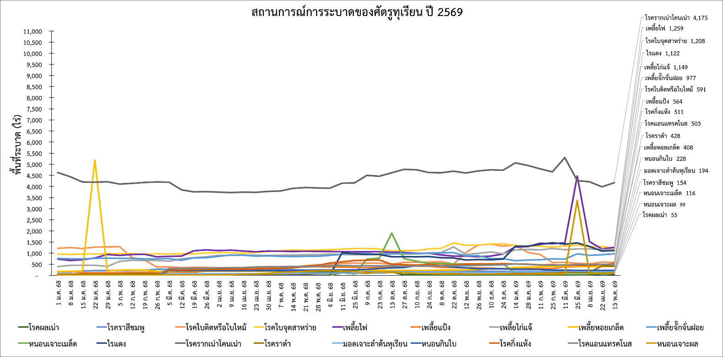

11. ศัตรูเงาะ
- พื้นที่ปลูกทั้งหมด 72 จังหวัด รวมพื้นที่ยืนต้น 143,480.74 ไร่
- พื้นที่ระบาดรวม 781.75 ไร่ ลดลงจากสัปดาห์ที่ผ่านมา 146.00 ไร่ (สัปดาห์ที่ผ่านมา 927.75 ไร่)
- เพลี้ยแป้ง พื้นที่ระบาด 4 จังหวัด ได้แก่ จังหวัดตาก จันทบุรี ระยอง และนครศรีธรรมราช จำนวน 272.50 ไร่
พื้นที่ระบาดเพิ่มขึ้น 14.00 ไร่ (สัปดาห์ที่ผ่านมา 258.50 ไร่)
- หนอนคืบกินใบ พื้นที่ระบาด 1 จังหวัด คือ จังหวัดจันทบุรี จำนวน 162.75 ไร่ พื้นที่ระบาดลดลง 160.00 ไร่(สัปดาห์ที่ผ่านมา 322.75 ไร่)
- โรคใบจุดสาหร่าย พื้นที่ระบาด 3 จังหวัด ได้แก่ จังหวัดตาก จันทบุรี และนราธิวาส จำนวน 218.50 ไร่ พื้นที่ระบาดลดลง 2.00 ไร่ (สัปดาห์ที่ผ่านมา 220.50 ไร่)
- โรคราแป้ง พื้นที่ระบาด 2 จังหวัด ได้แก่ จังหวัดตาก และจันทบุรี จำนวน 96.00 ไร่ พื้นที่ระบาดเพิ่มขึ้น 2.00 ไร่ (สัปดาห์ที่ผ่านมา 94.00 ไร่)
- หนอนกินช่อดอก พื้นที่ระบาด 1 จังหวัด คือ จังหวัดจันทบุรี จำนวน 32.00 ไร่ พื้นที่ระบาดคงที่
- ผลการดำเนินงาน
- เพลี้ยแป้ง ตัดแต่งกิ่งเงาะเพื่อลดปริมาณมด จากนั้นให้ใช้เศษผ้าชุบน้ำมันเครื่องผูกรอบโคนต้น เพื่อป้องกันมด
และเพลี้ยแป้งที่อาศัยอยู่ในดินไต่ขึ้นมาบนต้นเงาะ กรณีพบเพลี้ยแป้งระบาดน้อยและพบอยู่เป็นกลุ่มตามส่วนต่างๆ
ของต้นเงาะ ควรตัดส่วนที่พบเพลี้ยแป้งนำไปเผาทำลายทิ้งนอกแปลงปลูก หากพบระบาดรุนแรงให้พ่นด้วยสารฆ่าแมลง
คาร์บาริล 85% WP สารอิมิดาโคลพริด 10% SL สารคาร์โบซัลแฟน 20% EC โดยเลือกใช้สารชนิดใดชนิดหนึ่งผสมน้ำ
20 ลิตร พ่นตามคำแนะนำในฉลาก
- หนอนคืบกินใบ หมั่นสำรวจและสังเกตการเข้าทำลายของหนอนคืบกินใบอย่างสม่ำเสมอ โดยให้สังเกตดู
ใบเพสลาด ใบอ่อน และใบแก่ ในกรณีที่โคนต้นเงาะโล่งเตียนไม่มีหญ้ารก ให้เกษตรกรเขย่ากิ่งเงาะเพื่อให้ตัวหนอนคืบกินใบ
ทิ้งตัวลงสู่พื้นดิน จากนั้นให้จับตัวหนอนคืบกินใบไปทำลายทิ้งนอกแปลงปลูก ในระยะที่ต้นเงาะแตกใบอ่อน ถ้าพบหนอนคืบกินใบ ให้พ่นด้วยสารฆ่าแมลง คาร์บาริล (Carbaryl) 85% WP
- โรคใบจุดสาหร่าย แนะนำตัดส่วนที่พบโรคเก็บรวบรวมใบที่เป็นโรคและร่วงหล่นอยู่ในบริเวณแปลงไปเผาทำลาย ตัดแต่งทรงพุ่มให้โปร่ง เพื่อลดความชื้นภายในทรงพุ่ม เมื่อพบใบแก่ถูกทำลายมากกว่าร้อยละ 30 ต่อต้น แนะนำ
ให้ใช้สารเคมีคอปเปอร์ออกซีคลอไรด์ 85% WP ฉีดพ่นที่ใบให้ทั่วทั้งต้น หรือใช้ฉีดพ่นป้องกันเป็นระยะๆ
- โรคราแป้ง เก็บผลที่เป็นโรค ใบแห้ง กิ่งแห้งที่ร่วงหล่นนำไปเผาทำลายนอกแปลง เพื่อป้องกันการแพร่กระจาย ในแตกช่วงใบอ่อนและเริ่มติดผลหมั่นตรวจดูหากพบว่าราแป้งเข้าทำลายให้ทำการพ่นด้วยผงกำมะถันละลายน้ำ
เป็นการกำจัดปริมาณเชื้อโรค ทำให้การระบาดในช่วงติดผลนั้นลดความรุนแรงลงได้ ในช่วงระยะผลอ่อน หากพบอาการเลือกใช้สารป้องกันกำจัดโรคพืช ได้แก่ บีโนมิล (Benomyl) 50%WP คาร์เบนดาซิม (Carbendazim) 50% SC ไตรดีมอร์ฟ (Tridemorph) 75% EC ไตร์ฟอร์รีน (Triforine) 19% EC ไพราโซฟอส (Pyrazophos) 25.4% EC ไดโนแคป (Dinocap) 25% WP
โดยเลือกใช้สารชนิดใดชนิดหนึ่ง พ่นตามอัตราคำแนะนำในฉลาก
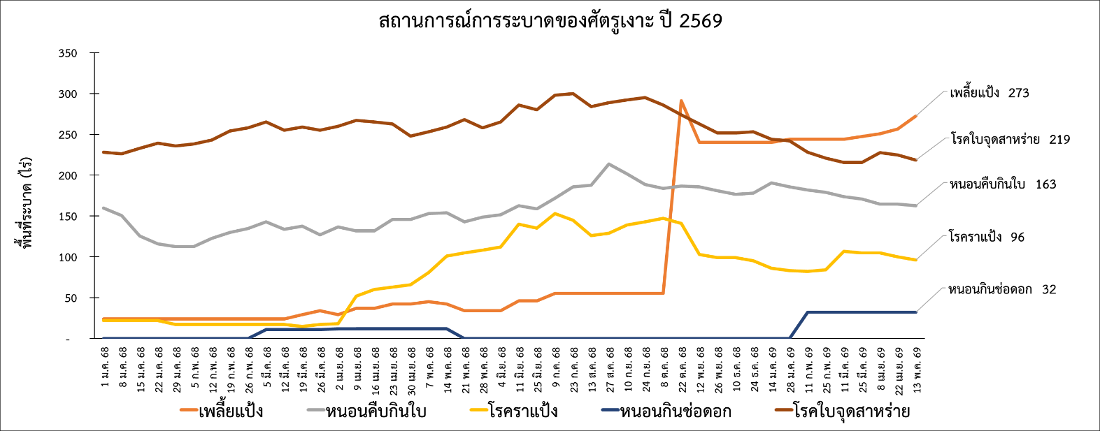

12. ศัตรูมังคุด
- พื้นที่ปลูกทั้งหมด 68 จังหวัด รวมพื้นที่ยืนต้น 305,230.78 ไร่
- พื้นที่ระบาดรวม 2,294.85 ไร่ ลดลงจากสัปดาห์ที่ผ่านมา 96.40 ไร่ (สัปดาห์ที่ผ่านมา 2,391.25 ไร่)
- โรคใบจุด พื้นที่ระบาด 4 จังหวัด ได้แก่ จังหวัดจันทบุรี ชุมพร นครศรีธรรมราช และพังงา จำนวน 241.75 ไร่ พื้นที่ระบาดเพิ่มขึ้น 1.00 ไร่ (สัปดาห์ที่ผ่านมา 240.75 ไร่)
- โรคใบจุดสาหร่าย พื้นที่ระบาด 6 จังหวัด ได้แก่ จังหวัดจันทบุรี ชุมพร ตรัง นครศรีธรรมราช นราธิวาส
และพังงา จำนวน 524.75 ไร่ พื้นที่ระบาดลดลง 4.00 ไร่ (สัปดาห์ที่ผ่านมา 528.75 ไร่)
- เพลี้ยไฟ พื้นที่ระบาด 9 จังหวัด ได้แก่ จังหวัดจันทบุรี ตราด ระยอง ชุมพร นครศรีธรรมราช นราธิวาส พังงา ยะลา และระนอง จำนวน 328.60 ไร่ พื้นที่ระบาดลดลง 89.40 ไร่ (สัปดาห์ที่ผ่านมา 418.00 ไร่)
- หนอนกินใบ พื้นที่ระบาด 7 จังหวัด ได้แก่ จังหวัดจันทบุรี ระยอง ชุมพร นครศรีธรรมราช พังงา ยะลา
และสุราษฎร์ธานี จำนวน 596.00 ไร่ พื้นที่ระบาดเพิ่มขึ้น 2.00 ไร่ (สัปดาห์ที่ผ่านมา 594.00 ไร่)
- หนอนชอนใบ พื้นที่ระบาด 6 จังหวัด ได้แก่ จังหวัดจันทบุรี ชุมพร ตรัง นครศรีธรรมราช นราธิวาส และพังงา
จำนวน 524.75 ไร่ พื้นที่ระบาดลดลง 4.00 ไร่ (สัปดาห์ที่ผ่านมา 528.75 ไร่)
- โรคแอนแทรคโนส พื้นที่ระบาด 2 จังหวัด ได้แก่ จังหวัดชุมพร และนครศรีธรรมราช จำนวน 53.00 ไร่ พื้นที่ระบาดคงที่
- โรคใบแห้งและขอบใบแห้ง พื้นที่ระบาด 2 จังหวัด ได้แก่ จังหวัดจันทบุรี และชุมพร จำนวน 26.00 ไร่
พื้นที่ระบาดลดลง 2.00 ไร่ (สัปดาห์ที่ผ่านมา 28.00 ไร่)
- ผลการดำเนินงาน
- โรคใบจุด หมั่นสำรวจและทำความสะอาดแปลงปลูกอย่างสม่ำเสมอ และกำจัดวัชพืชที่เป็นแหล่งสะสมโรค
พ่นสารเคมีป้องกันกำจัดโรคพืช ในช่วงที่มังคุดแตกใบอ่อน ได้แก่ คอปเปอร์ออกซิคลอไรด์ (Copper Oxychloride) 85% WP
คาร์เบนดาซิม (Carbendazim) 50% WP แมนโคเซบ (Mancozeb) 80% WP โดยเลือกใช้สารชนิดใดชนิดหนึ่ง ผสมน้ำ 20 ลิตร พ่นตามคำแนะนำในฉลาก
- โรคใบจุดสาหร่าย หมั่นตรวจแปลงปลูกอย่างสม่ำเสมอ เมื่อพบเริ่มมีอาการของโรค ตัดใบ หรือส่วนที่เป็นโรคนำไปทำลาย หรือฝังดินนอกแปลง เพื่อลดปริมาณและไม่ให้เป็นแหล่งสะสมของเชื้อสาเหตุโรค ดูแลการตัดแต่งกิ่งให้เหมาะสม ไม่ให้ต้นมีทรงพุ่มแน่นทึบ เพื่อให้มังคุดได้รับแสงแดด และอากาศถ่ายเทได้ดี เป็นการลดความชื้น ทำให้สภาพแวดล้อม
ไม่เหมาะสมต่อการระบาดของโรค หากโรคยังคงระบาดพ่นด้วยสารป้องกันกำจัดโรคพืช เช่น คอปเปอร์ออกซีคลอไรด์ (copper oxychloride) 85% WP
- เพลี้ยไฟ ป้องกันกำจัดเพลี้ยไฟในมังคุด โดยเฉพาะช่วงฤดูแล้งขณะที่มังคุดอยู่ในระยะออกดอก ติดผลอ่อน
โดยการพ่นสารเคมีป้องกันกำจัดศัตรูพืชควรพ่น 3 ครั้ง คือ ระยะก่อนดอกบาน 7 วัน ขณะดอกบาน และหลังบานแล้ว 7 วัน หากเป็นการระบาดนอกฤดูการออกดอกติดผล ควรพ่นสารเคมีป้องกันกำจัดศัตรูพืช
- หนอนกินใบ หมั่นสำรวจใบอ่อนมังคุดอย่างสม่ำเสมอ เนื่องจากหนอนกัดกินทำลายใบอ่อนมังคุดในเวลากลางคืน และทิ้งร่องรอยการทำลายให้เห็น หากสำรวจพบใบอ่อนมังคุด ถูกทำลายเกินร้อยละ 20 ให้พ่นด้วยสารเคมีป้องกันกำจัดศัตรูพืช คาร์บาริล (Carbaryl) 85% WP พ่น 2 ครั้ง ห่างกัน 5 วัน ระยะเริ่มแตกใบอ่อนพ่นซ้ำเมื่อจำเป็น เพื่อช่วยลดการพ่นสารกำจัดแมลง และแนะนำให้เกษตรกรกองหญ้า หรือฟางบริเวณโคนต้น เพื่อล่อหนอนให้มาซ่อนตัวและจับทำลาย
- หนอนชอนใบ หมั่นสำรวจและสังเกตการเข้าทำลายของหนอนชอนใบอย่างสม่ำเสมอ โดยให้สังเกตดูที่ใต้ใบมังคุดจะพบรอยทางยาวเป็นเส้นสีขาว เนื่องจากการทำลายของหนอนชอนใบ หากพบหนอนกัดกินใบอ่อนเข้าทำลายประมาณ 30% ของยอด ให้พ่นด้วยสารฆ่าแมลงคาร์บาริล (Carbaryl) 85% WP ลิตร เมื่อพบการระบาดในระยะแตกใบอ่อน ให้พ่นห่างกัน 10 วัน และงดพ่นก่อนการเก็บเกี่ยว 7 วัน

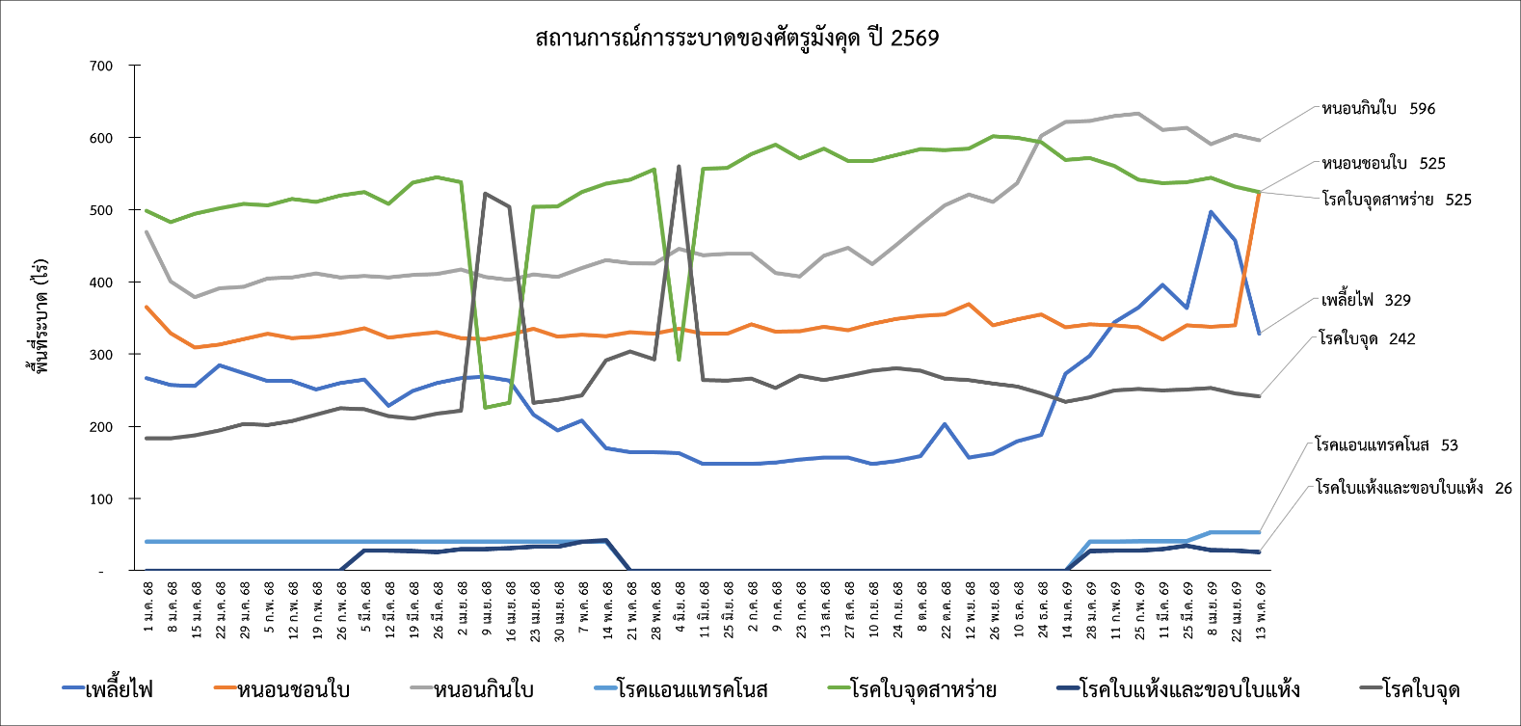

13. ศัตรูลำไย
- พื้นที่ปลูกทั้งหมด 77 จังหวัด รวมพื้นที่ยืนต้น 1,209,941.88 ไร่
- พื้นที่ระบาดรวม 848.25 ไร่ คงที่จากสัปดาห์ที่ผ่านมา
- เพลี้ยแป้ง พื้นที่ระบาด 4 จังหวัด ได้แก่ จังหวัดเชียงใหม่ จันทบุรี สระแก้ว และสมุทรสาคร จำนวน 200.00 ไร่
พื้นที่ระบาดคงที่
- หนอนคืบกินใบ พื้นที่ระบาด 1 จังหวัด คือ จังหวัดจันทบุรี จำนวน 28.00 ไร่ พื้นที่ระบาดคงที่
- ไรกำมะหยี่ พื้นที่ระบาด 1 จังหวัด คือ จังหวัดจันทบุรี จำนวน 31.25 ไร่ พื้นที่ระบาดคงที่
- หนอนม้วนใบ พื้นที่ระบาด 2 จังหวัด ได้แก่ จังหวัดจันทบุรี และเชียงใหม่ จำนวน 45.25 ไร่ พื้นที่ระบาดคงที่
- มวนลำไย พื้นที่ระบาด 2 จังหวัด ได้แก่ จังหวัดเชียงใหม่ และจันทบุรี จำนวน 9.50 ไร่ พื้นที่ระบาดคงที่
- โรคพุ่มไม้กวาด พื้นที่ระบาด 1 จังหวัด คือ จังหวัดจันทบุรี จำนวน 220.25 ไร่ พื้นที่ระบาดคงที่
- โรคราดำ พื้นที่ระบาด 4 จังหวัด ได้แก่ จังหวัดเชียงใหม่ พะเยา จันทบุรี และสระแก้ว จำนวน 314.00 ไร่
พื้นที่ระบาดคงที่
- ผลการดำเนินงาน
- เพลี้ยแป้ง หมั่นสำรวจแปลงทุกสัปดาห์ หากพบการระบาดแนะนำให้ตัดส่วนของกิ่งก้านที่มีเพลี้ยแป้งอาศัยอยู่ไปเผาทำลายเสีย หากพบว่าเพลี้ยแป้งเริ่มระบาดในสวนลำไย ควรพ่นด้วยสารเคมีป้องกันกำจัดมาลาไทออน (Malathion) 83% W/V EC ไพรีทรอยด์ (Pyrethroids) โดยเลือกใช้สารชนิดใดชนิดหนึ่ง พ่นให้ทั่ว 2 - 3 ครั้งห่างกัน 10 วัน
- หนอนคืบกินใบ หมั่นสำรวจและสังเกตการเข้าทำลายของหนอนคืบกินใบอย่างสม่ำเสมอ โดยให้สังเกตดูใบเพสลาด ใบอ่อน และใบแก่ เขย่ากิ่งให้หนอนร่วงหล่นแล้วเก็บรวบรวมไปทำลายหรือนำไปเป็นอาหารสัตว์เลี้ยง เช่น เป็ด ไก่ เก็บรวบรวมดักแด้ไปทำลาย เช่น ฝัง หรือเผาไฟ กำจัดวัชพืชโดยรอบแปลงเพื่อไม่ให้เป็นที่หลบอาศัยของผีเสื้อ ในระยะที่ลำไยแตกใบอ่อน พบระบาดมากกว่า 20% ของยอดสำรวจ ควรพ่นด้วยสารเคมีป้องกันกำจัด คาร์บาริล (Carbaryl) 85% WP แลมป์ดาไซฮาโลทริน (lambda-cyhalothrin) 2.5% EC บาซิลัส ทูริงเยนซิส (Bacillus thuringiensis) เลือกใช้ชนิดใดชนิดหนึ่ง
ผสมน้ำ 20 ลิตร พ่นตามคำแนะนำในฉลาก ควรใช้สารเคมีฆ่าแมลงสลับกลุ่มกันไป
- ไรกำมะหยี่ หากพบการระบาดรุนแรงจนไม่สามารถตัดแต่งกิ่งที่ถูกทำลายลงได้หมด ให้ตัดแต่งทรงพุ่มต้นลำไย
หลังจากเก็บเกี่ยวผลผลิตแล้ว ให้พ่นด้วยสารฆ่าไรโพรพาไกด์ 30% ดับเบิ้ลยูพี อัตรา 30 กรัมต่อน้ำ 20 ลิตร หรือกำมะถันผง 80% ดับเบิ้ลยูพี อัตรา 200 กรัมต่อน้ำ 20 ลิตร หรือสารอะมิทราซ 20% อีซี อัตรา 40 มิลลิลิตรต่อน้ำ 20 ลิตร และให้พ่นซ้ำ เมื่อต้นลำไยแทงยอดใหม่หลีกเลี่ยงการพ่นสารฆ่าไรในช่วงที่มีแดดจัด เพราะอาจทำให้ใบอ่อนไหม้ได้
- หนอนม้วนใบ รวบรวมยอดอ่อน หรือใบอ่อนที่มีรอยทำลายของหนอน เผาทำลาย เก็บดักแด้นำไปทำลาย หากมี
การระบาดรุนแรง ควรพ่นด้วยสารฆ่าแมลง เช่น อิมิดาโคลพริด 10% เอสแอล อัตรา 8 มิลลิลิตรต่อน้ำ 20 ลิตร
- มวนลำไย ในช่วงเดือนมกราคมและกุมภาพันธ์ให้จับตัวเต็มวัย ตัวอ่อน และไข่ ทำลาย มวนเริ่มจับกลุ่มและ
ผสมพันธุ์อยู่ต้นใดต้นหนึ่งของลำไย ให้เขย่ากิ่งในเวลาเช้ามืดและทำลาย การใช้สารฆ่าแมลงพ่นก่อนลำไยออกดอก ได้แก่
carbaryl (85% WP) อัตรา 45-60 กรัมหรือ lambdacyhalothrin (2.5% EC) อัตรา 10 มิลลิลิตรต่อน้ำ 20 ลิตร
- โรคพุ่มไม้กวาด หมั่นสำรวจแปลงปลูกพืช หากพบกิ่งที่เป็นโรคให้ตัดกิ่งที่เป็นโรคนำมาเผาทำลายนอกแปลง
คัดเลือกกิ่งพันธุ์จากต้นที่ไม่เป็นโรคไปปลูก ป้องกันแมลงพาหะจำพวกปากดูดพวกเพลี้ยจั๊กจั่นสีน้ำตาล โดยใช้สารเคมี ได้แก่
คาร์โบซัลแฟน (Carbosulfan) 20% EC ไอโซโพรคาร์บ (Isoprocarb) 50% WP โดยเลือกใช้สารชนิดใดชนิดหนึ่งผสมน้ำ 20 ลิตร พ่นตามคำแนะนำในฉลาก
- โรคราดำ ป้องกันและกำจัดแมลงพวกปากดูดเช่น เพลี้ยแป้ง เพลี้ยหอยเพลี้ยจั๊กจั่น และเพลี้ยอ่อน เป็นต้น โดยพ่นสารเคมี เช่น คาร์บาริล (Carbaryl) 85% WP อาจพ่น ควบคู่กับสารป้องกันกำจัดเชื้อรา ได้แก่ คอปเปอร์ออกซิคลอไรด์ (Copper Oxychloride) 85% WP เบตาไซฟลูทริน (Betacyfluthrin) 2.5 % EC โดยเลือกใช้สารชนิดใดชนิดหนึ่งผสมน้ำ 20 ลิตร หรือตามที่ฉลากกำหนด



